目录

1.手动XPath 1

1.1 XML/XPath Injection (Login Form) 1

1.2XML/XPath Injection (Search) 6

2.SSRF获取flag 9

2.1 获取存活端口 9

2.4 172.72.23.22 代码注入 16

2.2 172.72.23.23 sql注入 18

2.3 172.72.23.24 - 命令执行 22

2.4 172.72.23.25 XML实体注入 27

# 1.手动XPath

## 1.1 XML/XPath Injection (Login Form)

首先根据给出的地址进入登陆界面

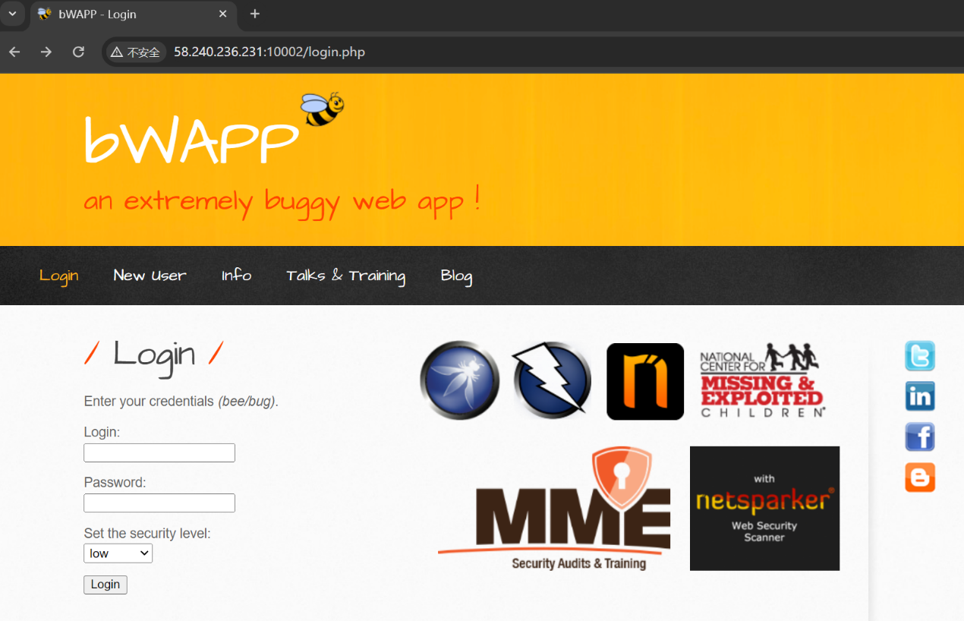

用户名为bee，密码为bug登陆该页面，选择XML/XPath Injection(Login Form)

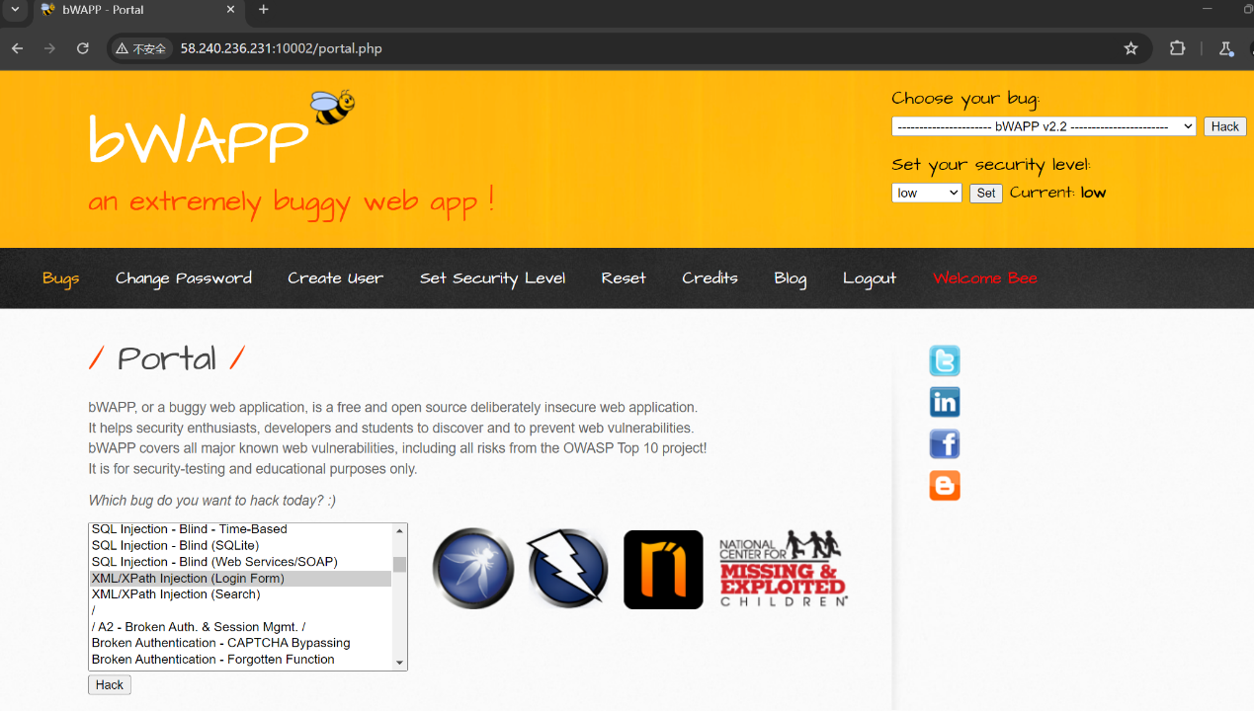

进入到目标网页中

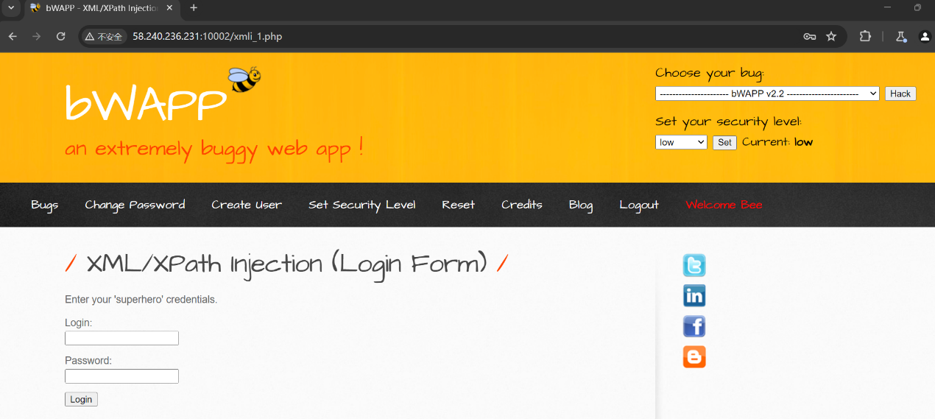

打开burp suite开启抓包功能

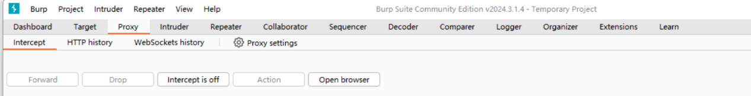

在网站中随便输入用户名和密码之后登陆

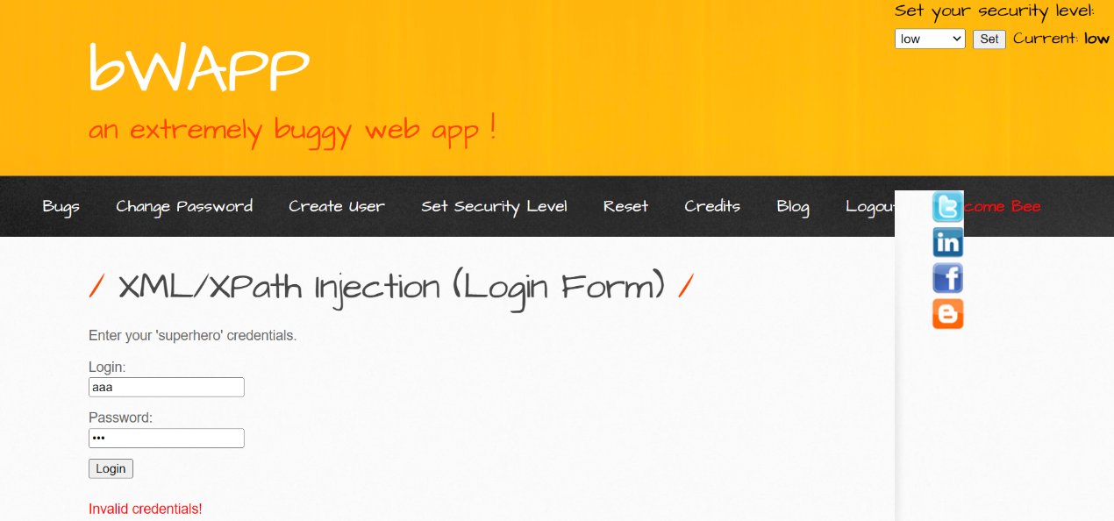

查看抓取的流量包如下

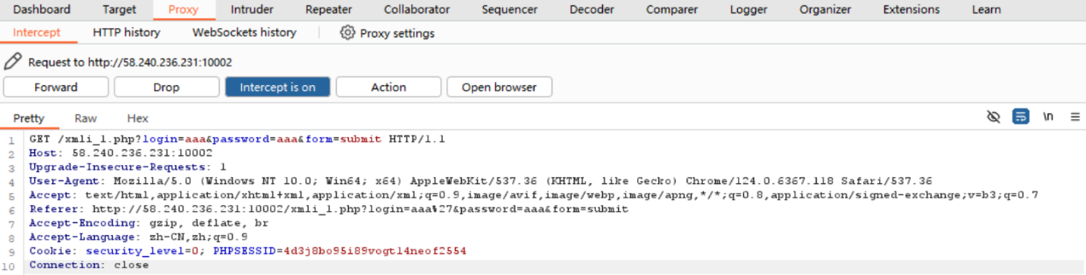

在用户名中添加一个单引号会产生xmli报错，说明这里存在xml注入

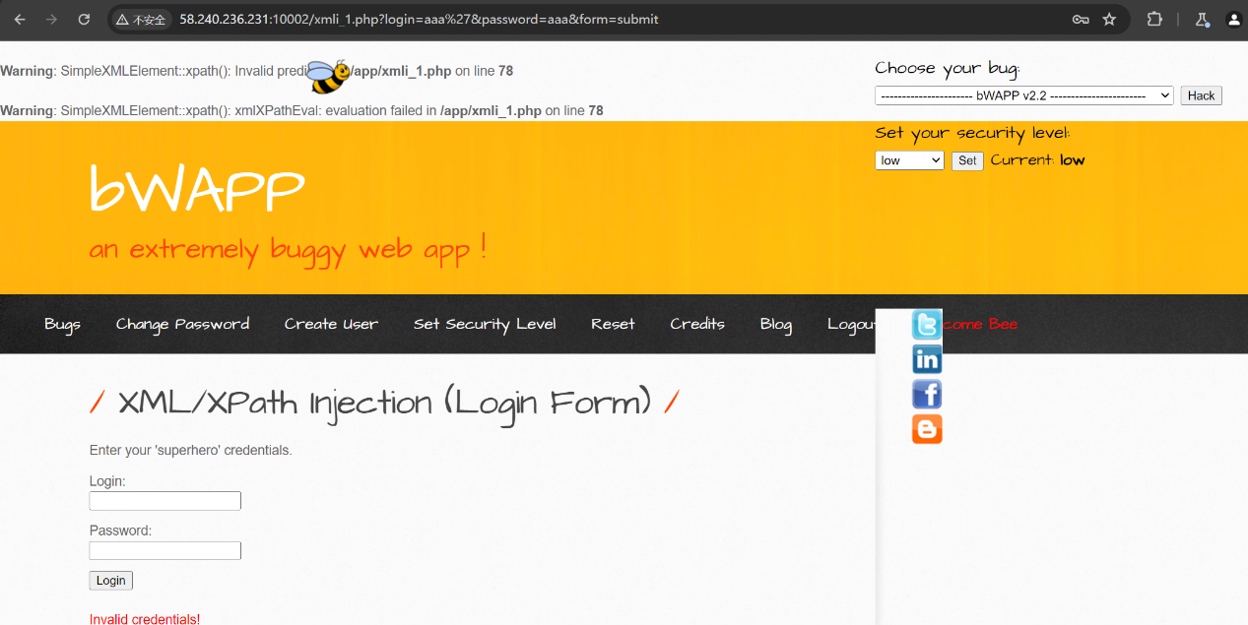

查看报错内容中的源码位置/app/xmli_1.php文件如下

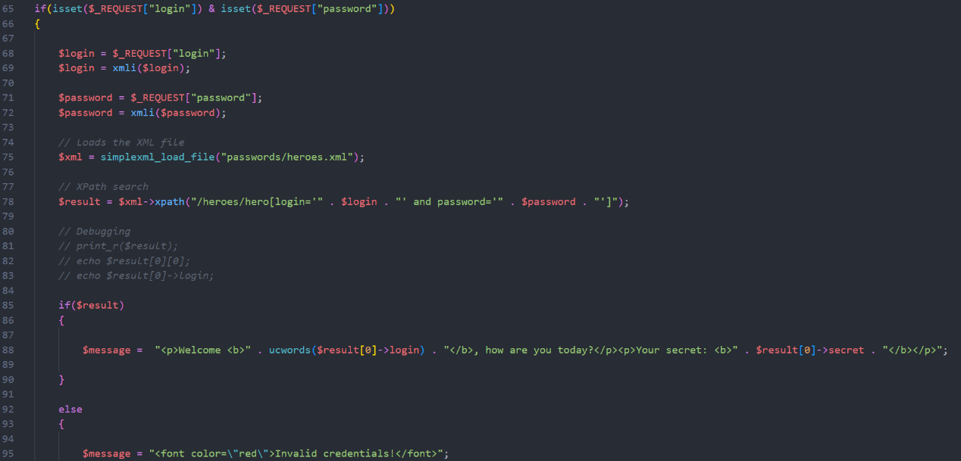

通过分析源码可以知道，该网站通过读取heroes.xml文件的内容, 使用xpath匹配用户名与密码来进行登陆验证

接下来我们查看源码中保存用户名和密码的文件passwords/heroes.xml,发现该文件中包含有所有用户的用户名和密码信息

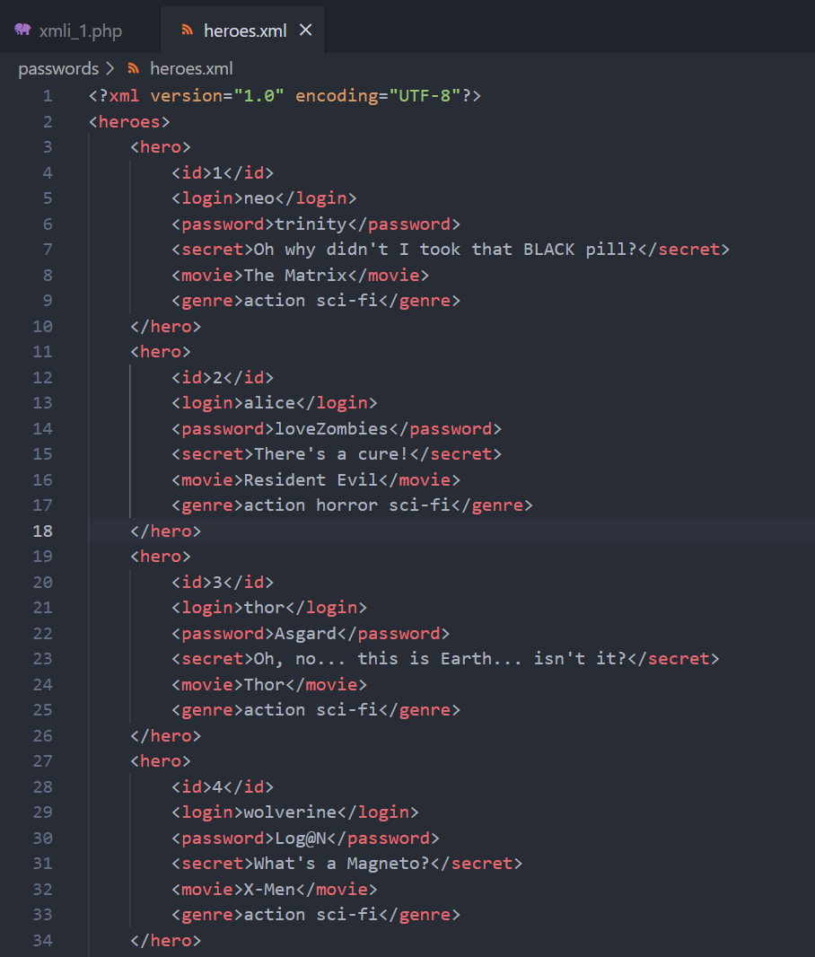

通过源码我们可以知道登陆页面使用xml的查询语句如下

$result = $xml->xpath("/heroes/hero[login='" . $login . "' and password='" . $password . "']");

通过观察搜索语句构造永真密码

123' or 1=1 or ''='

利用该永真密码将语句构造成

/heroes/hero[login='123' or 1=1 or ''='' and password='" . $password . "']"

登陆发现成功登陆

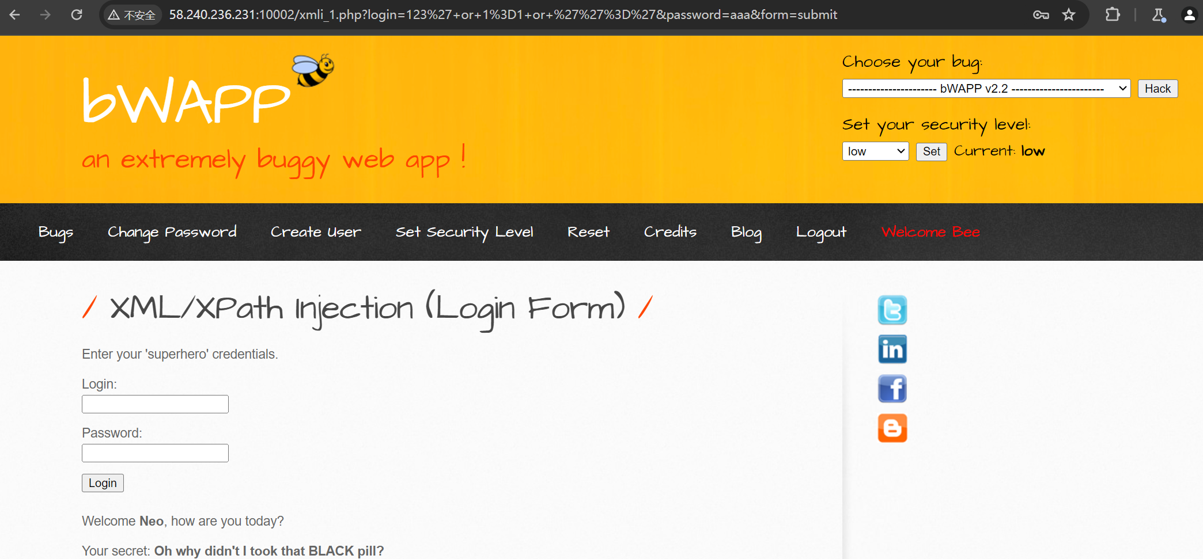

## 1.2XML/XPath Injection (Search)

首先登陆目标网站

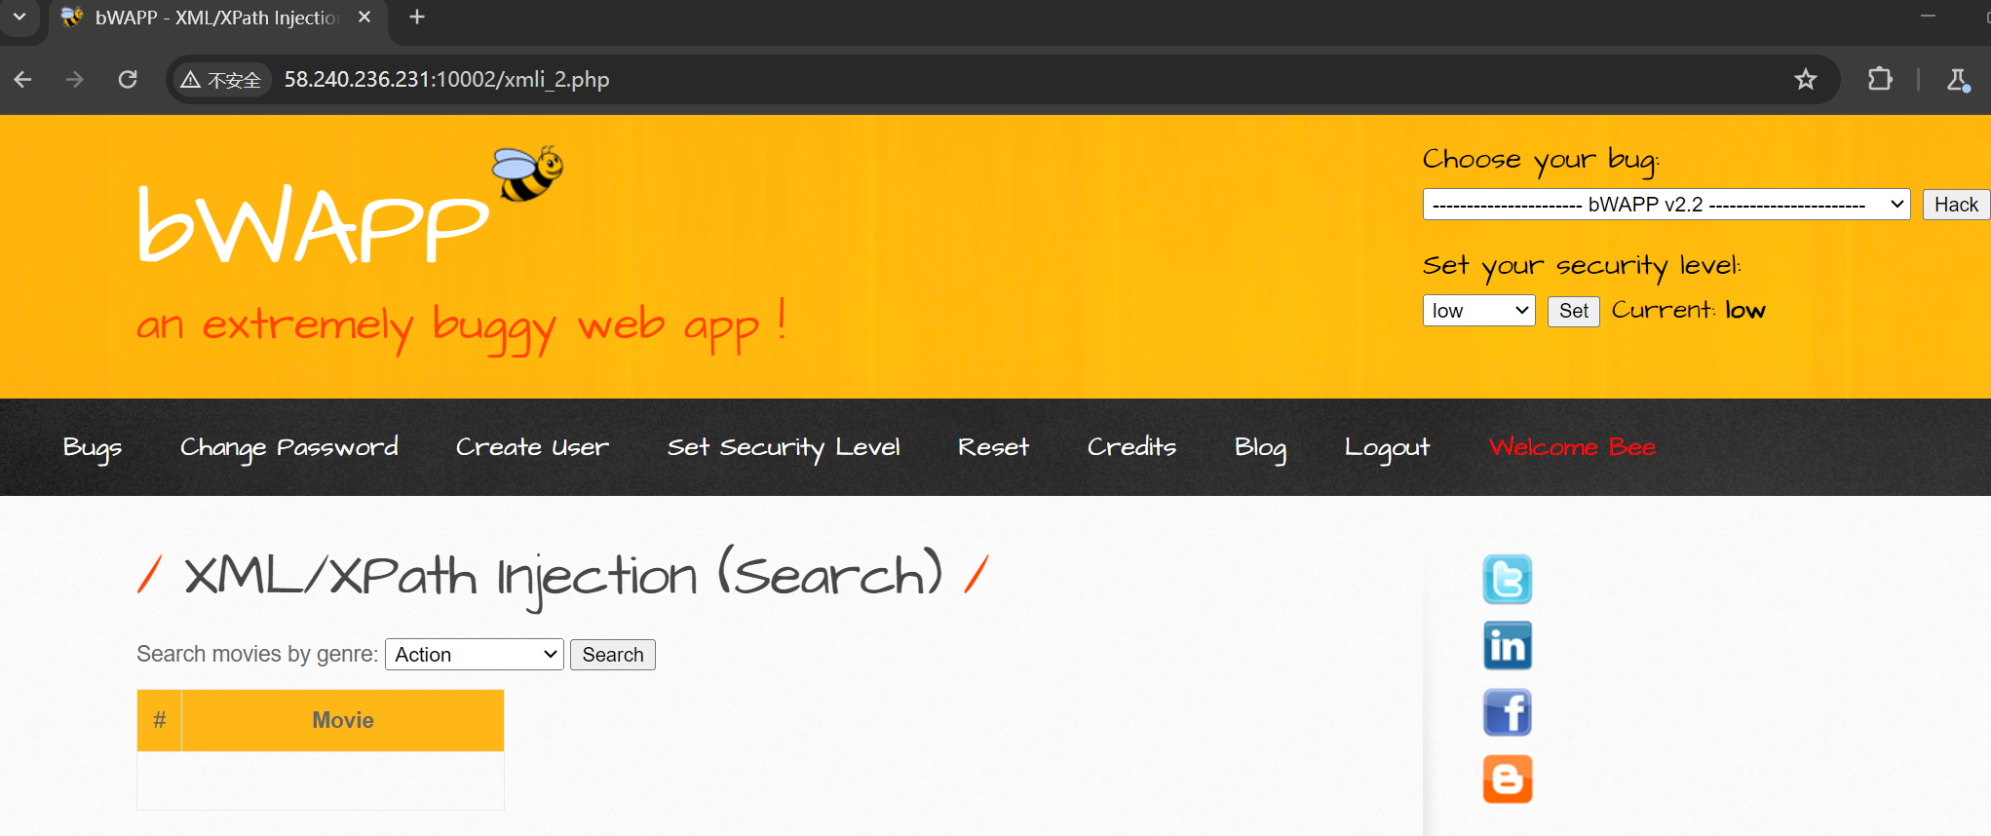

修改genre变量的内容，在网址栏添加单引号，发现产生报错，由此可得该页面存在XML注入漏洞

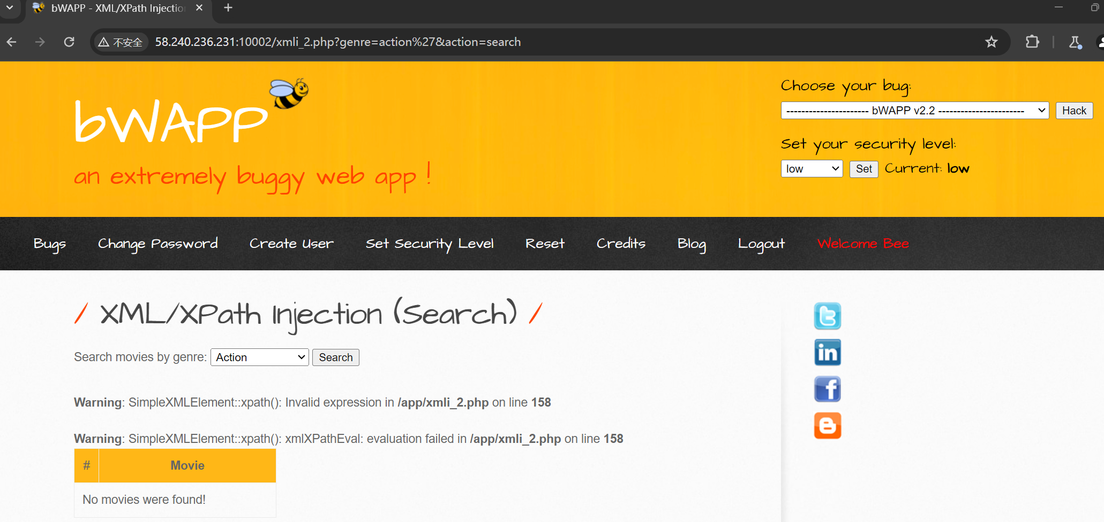

查看/xmli_2.php文件的源码如下可以看出xpath的搜索语句如下

//hero[contains(genre, '$genre')]/movie

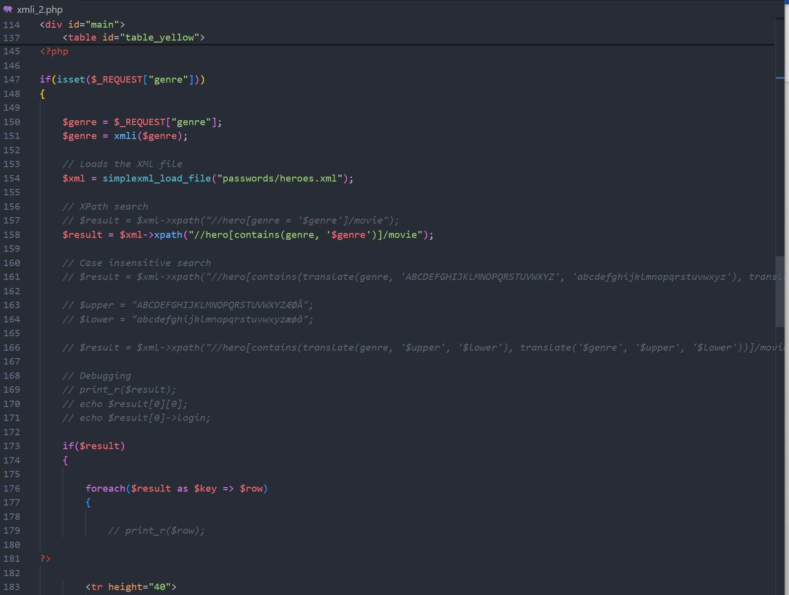

在这里查看源码中调用到的xml文件

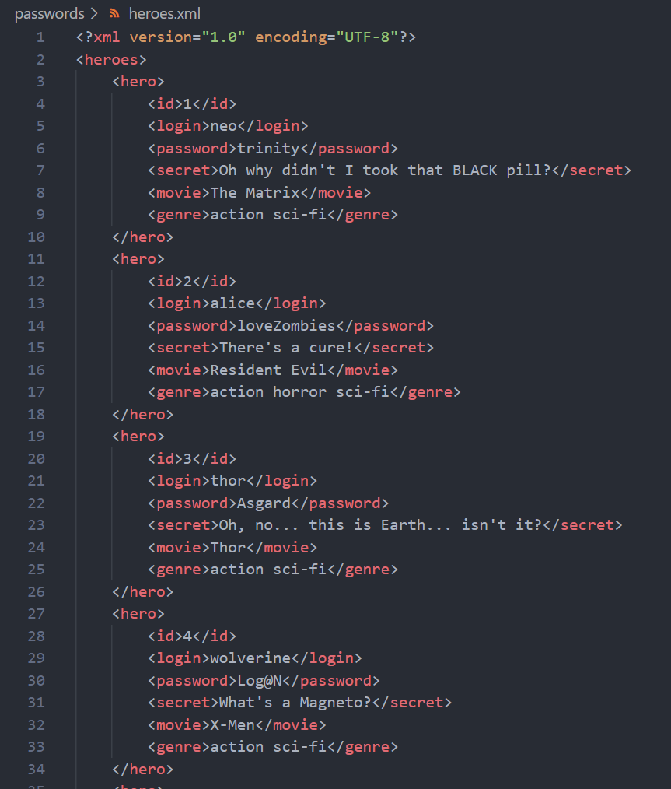

由此可以发现正确的xpath语句的作用是

遍历XML文档中所有的hero元素；

筛选出genre元素中包含特定类型（由占位符$genre指定）的hero元素；

选取这些符合条件的hero元素下的movie子元素。

因为我们的目的是查看所有<genre>为Action的用户的password，

构造payload如下，我们首先使用|符号将前后分开，在后面添加xx[contains(a,'与查找move的语句进行闭合；在前面的话我们构造Action')]/password来查找所有<genre>为Action的用户，/password来回显他们的password。最终构造的xpath如下

Action')]/password | xx[contains(a,'

从而将xpath语句构造为

//hero[contains(genre, 'Action')]/password | xx[contains(a,'')]/movie

构造的xpath语句的作用是

遍历XML文档中所有的hero元素；

筛选出genre元素中包含"Action"字符串的hero元素；

选取这些符合条件的hero元素下的password子元素；

同时，查找XML文档中任何元素（xx），其中包含一个名为'a'的属性，但由于在路径中没有这样的元素，因此此部分将不会产生结果；

最后，选取所有符合条件的元素的电影（movie）子元素。

将构造好的payload放置到对应的位置来验证，发现能够成功获取到每一个用户的password值

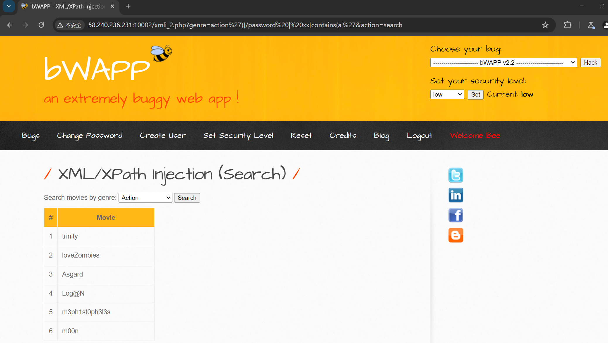

# 2.SSRF获取flag

## 2.1 获取存活端口

首先访问www.baidu.com页面发现能够获取到外网的快照

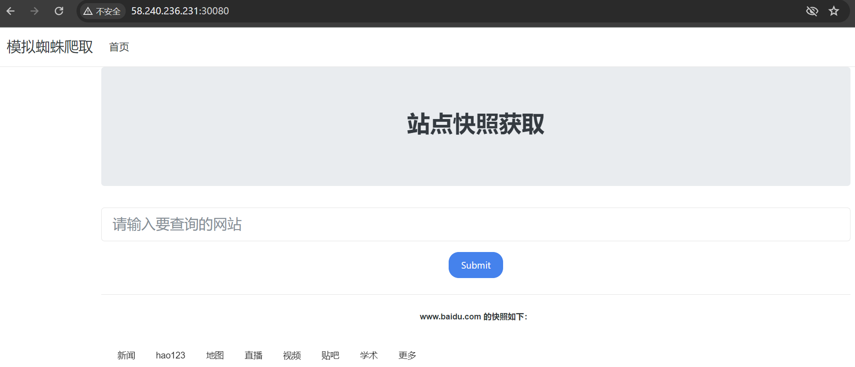

访问127.0.0.1页面发现快照和主页一样，由此我们可以断定此处存在SSRF漏洞点，并没有对用户的输入进行过滤，所以我们可以发起任意的外网访问请求

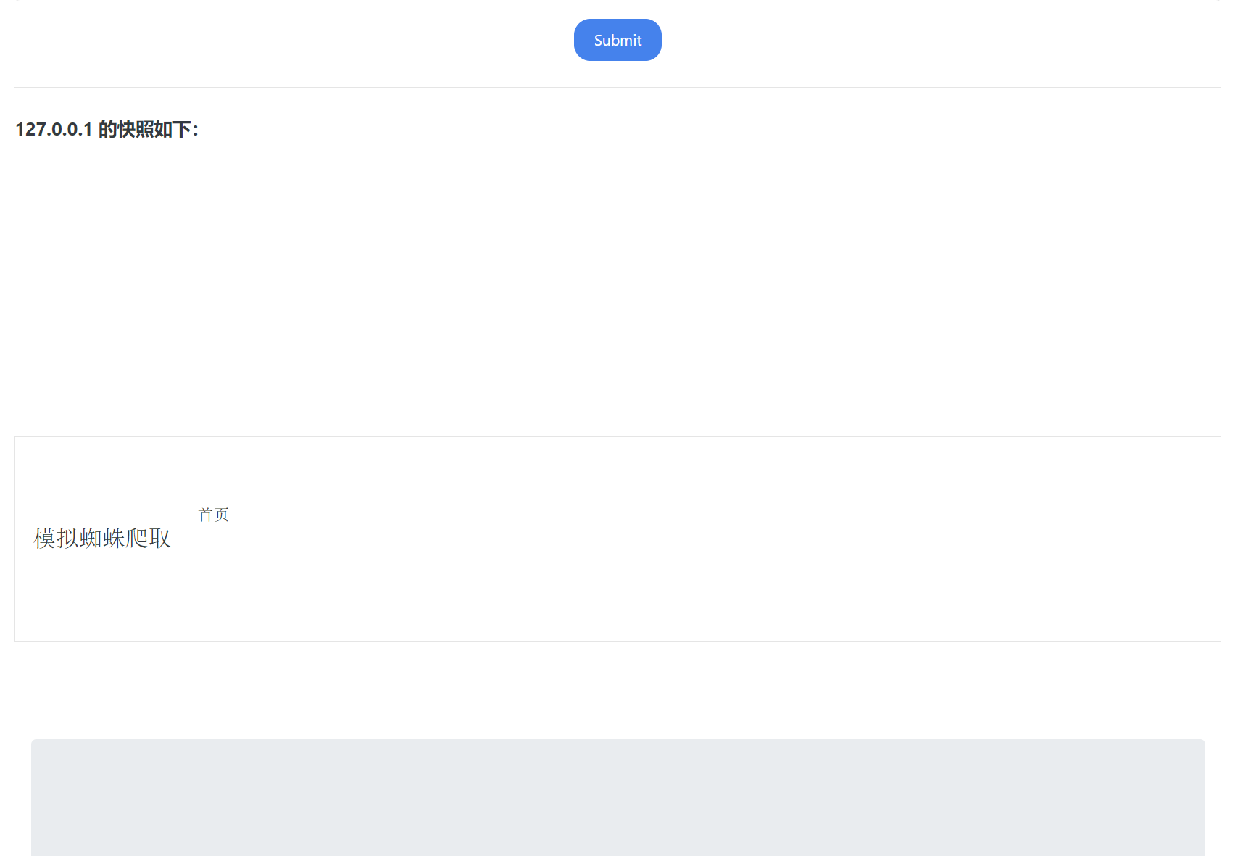

因为实验任务已经给出了目标网段，所以我们不需要再使用file协议去获取存活端口，直接在输入框中访问http://172.72.23.21

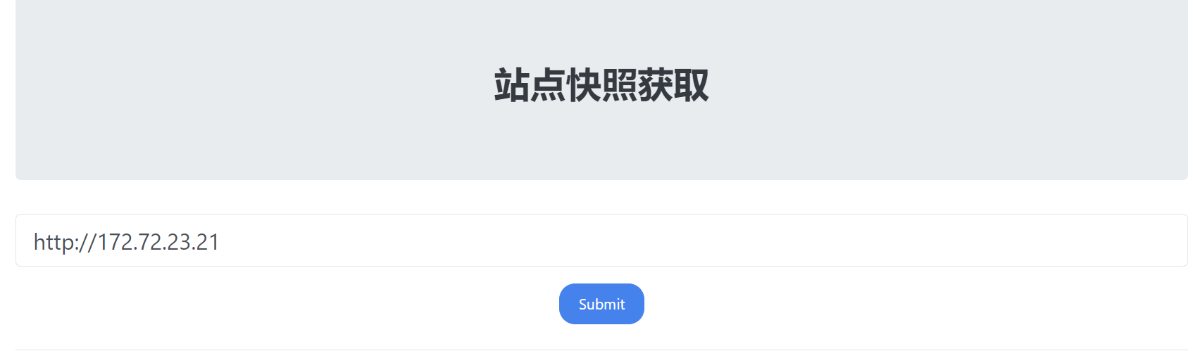

使用burp suite进行抓包

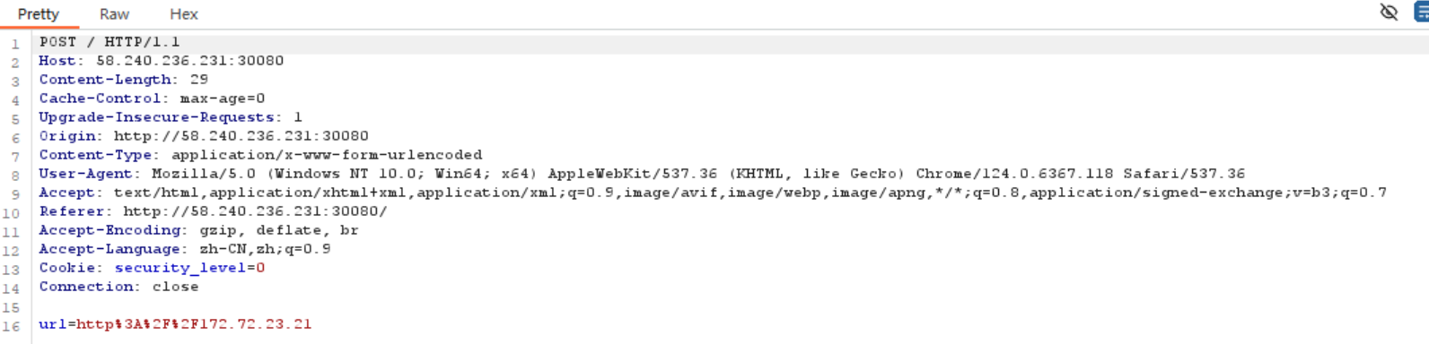

将流量包发送到intruder模块进行爆破，选择爆破方式为Sniper，爆破点为ip地址最后一段

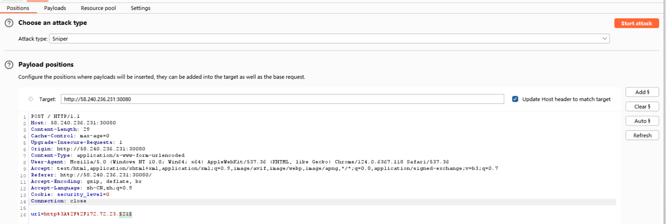

将攻击载荷设置为从21-31的数值类型

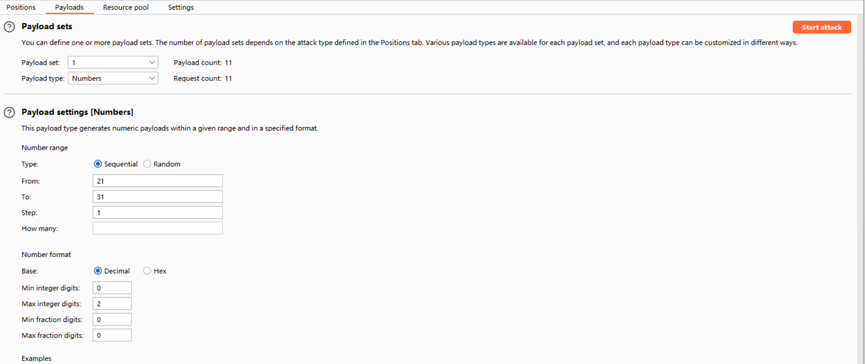

爆破的结果如下，可以看出30和31的响应时间过长，所以30和31不存活；实验中给出的目标网段均处于存活状态

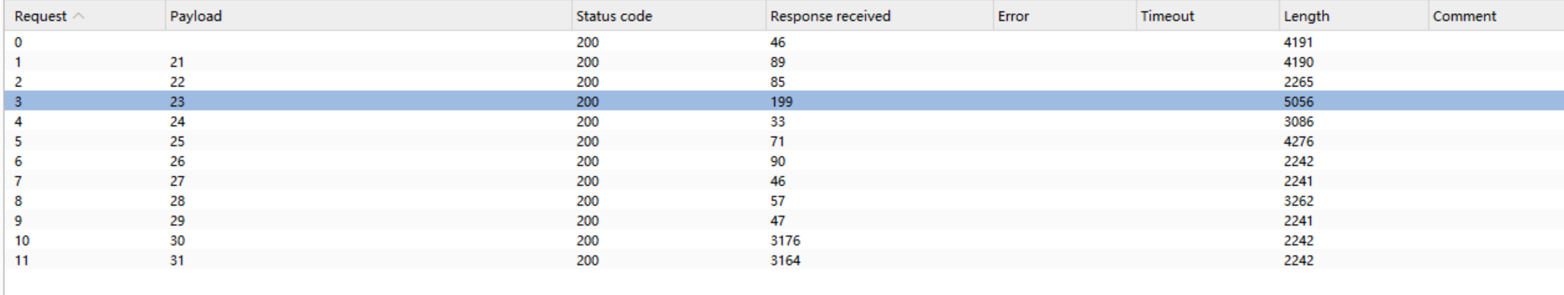

接下来我们连带端口进行爆破，首先访问http://172.72.23.21的80端口

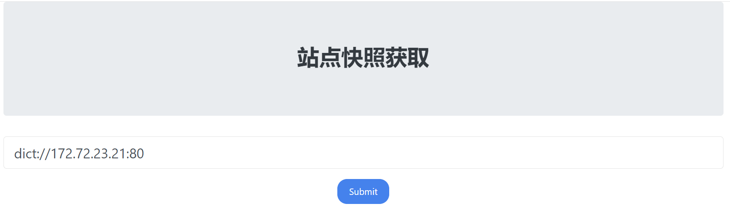

抓包结果如下

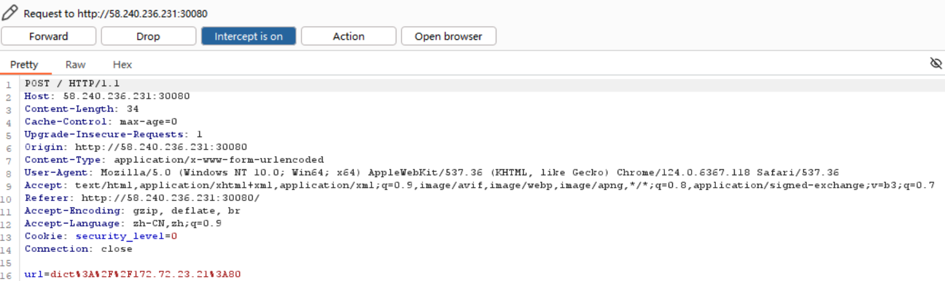

将抓包结果发送到Inutruder，之后将ip的最后一段和端口号设置为攻击载荷，攻击方式为集束炸弹

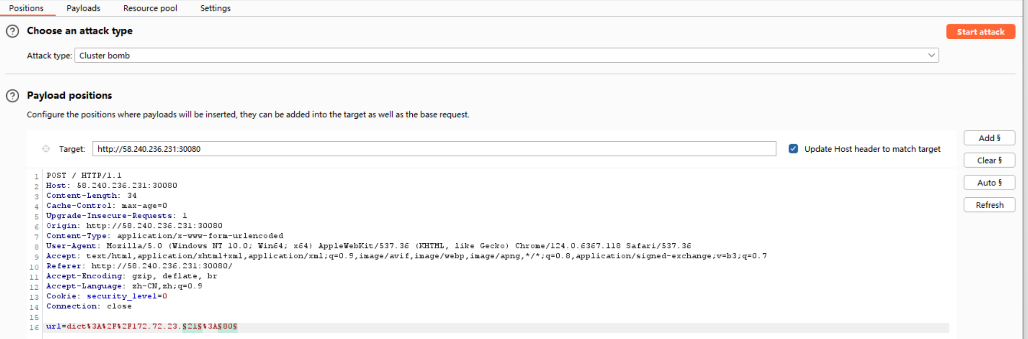

将1号载荷即ip的最后一段设置为21-29

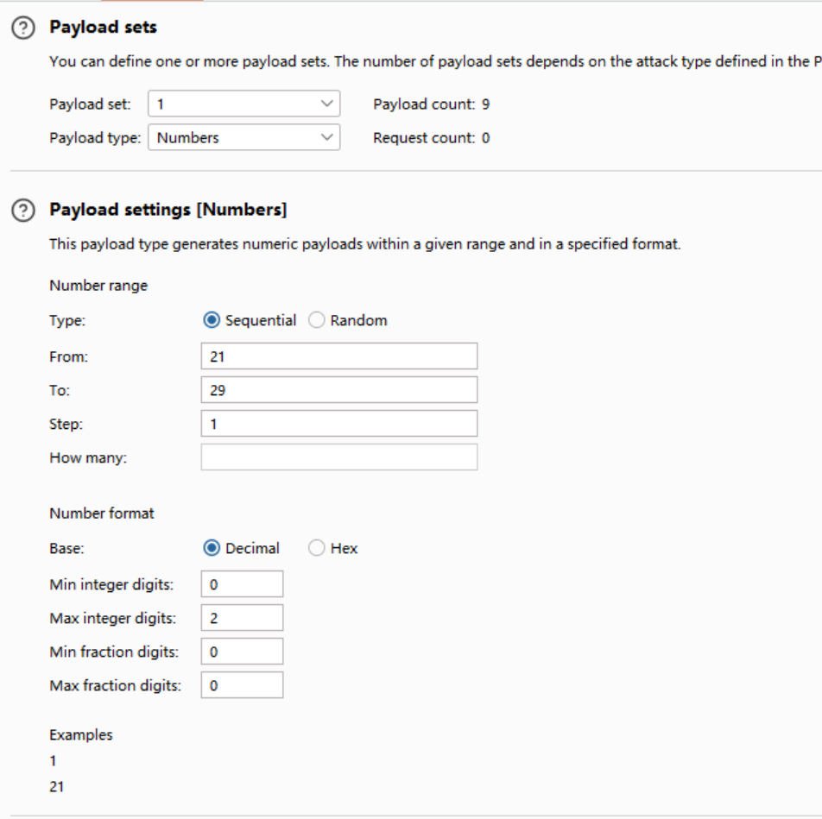

将第二个攻击载荷即网站端口设置为常用的端口

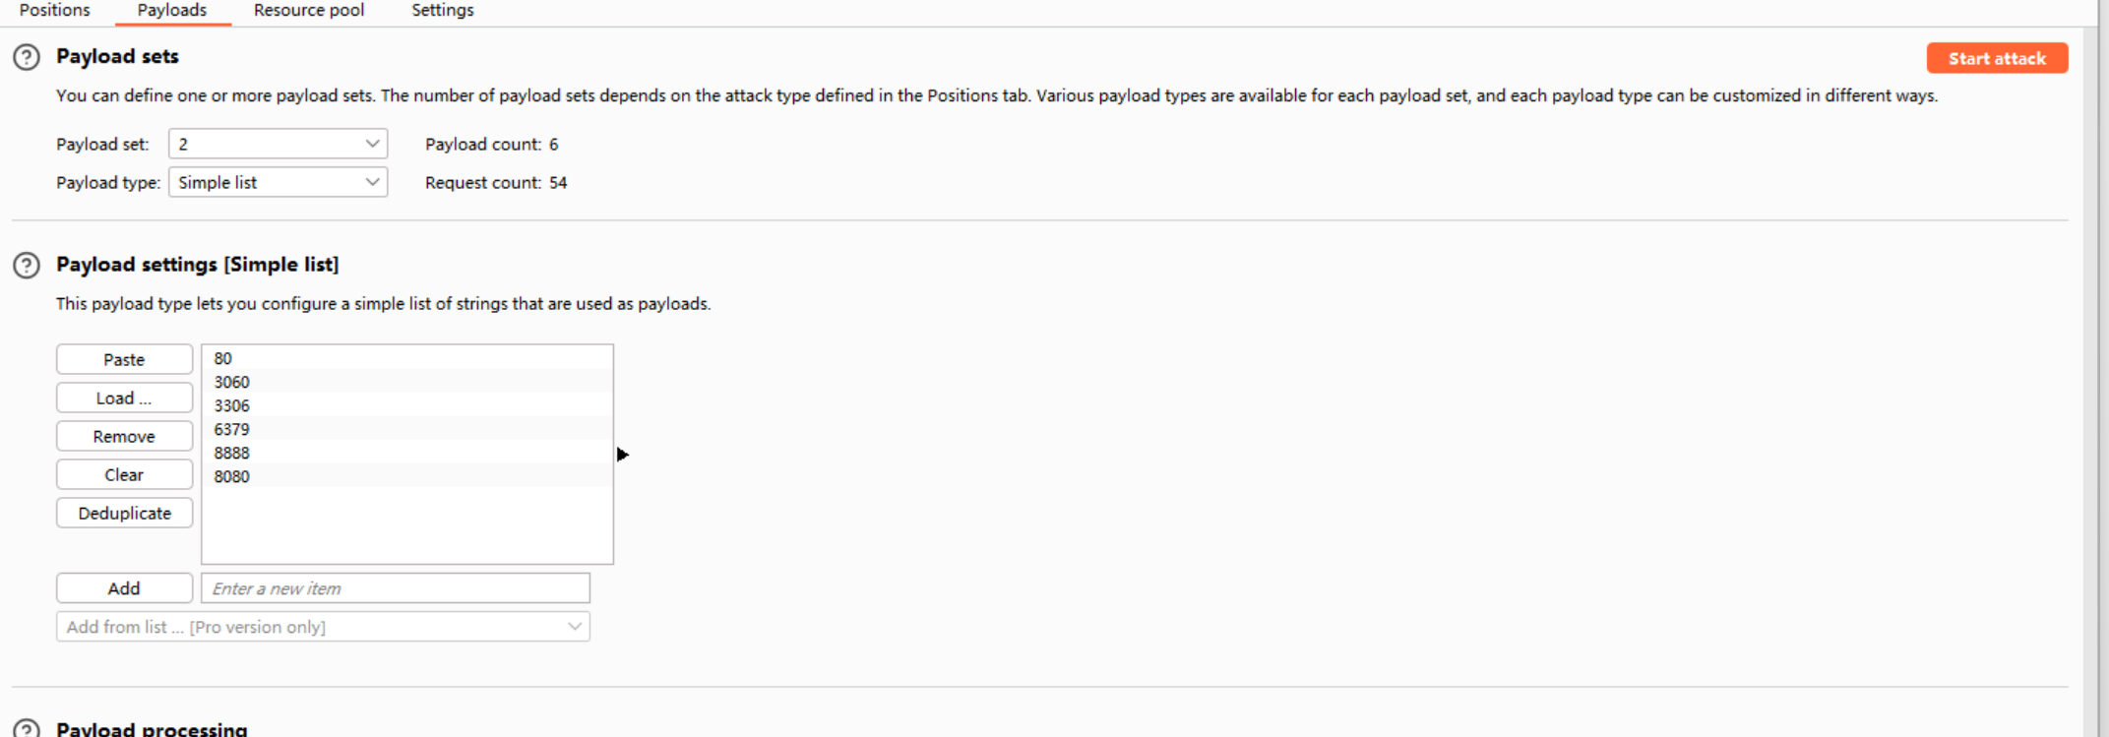

攻击结果如下图所示

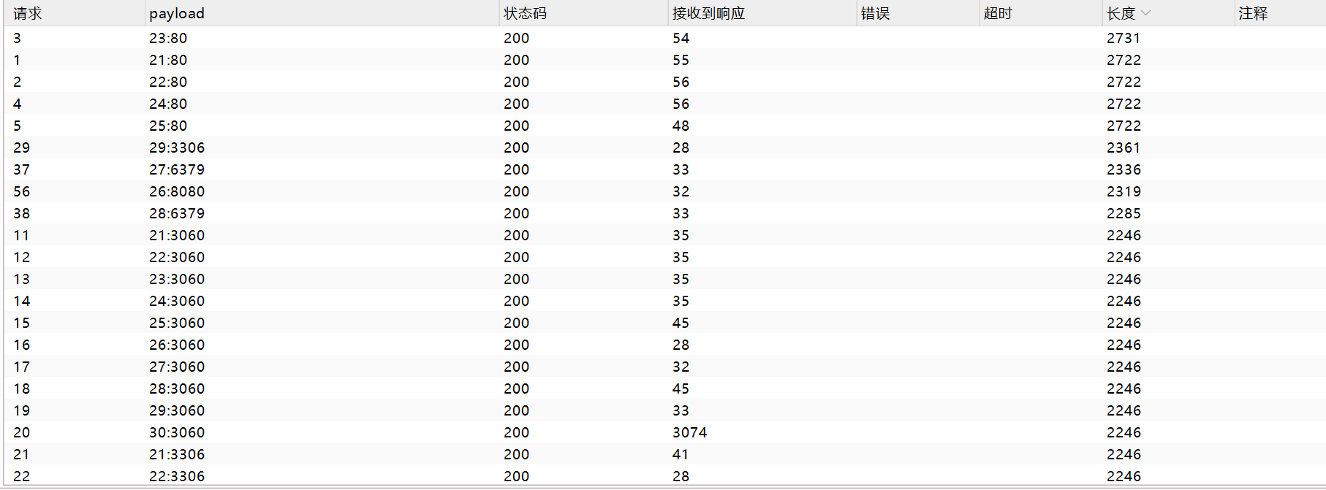

依次访问长度最长的几个端口

（1）23：80

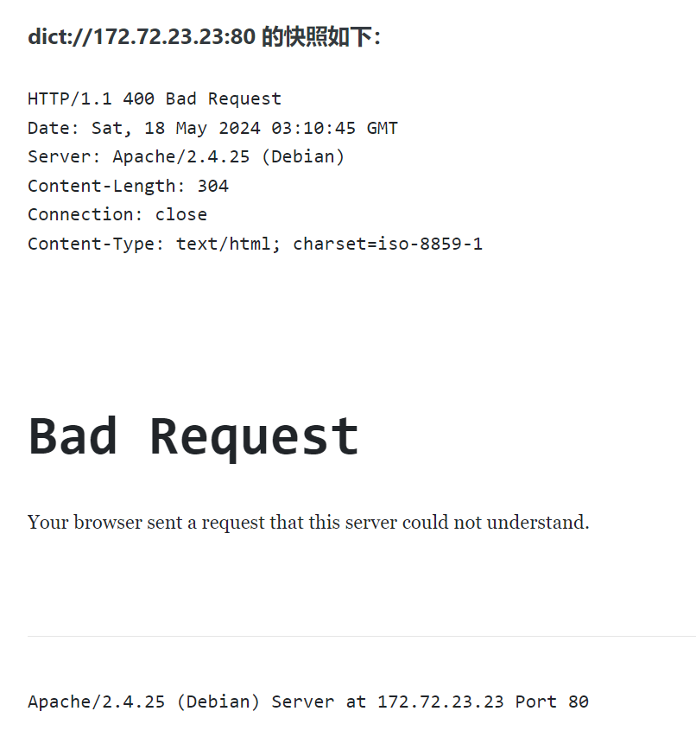

（2）27:6379

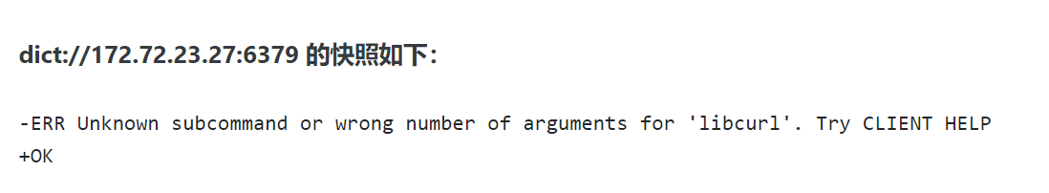

(3)28:6379

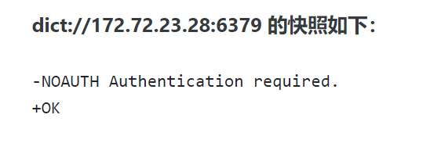

(4)29:3306

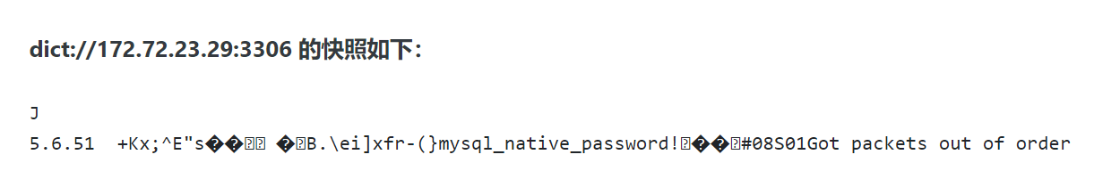

(5)23:3306

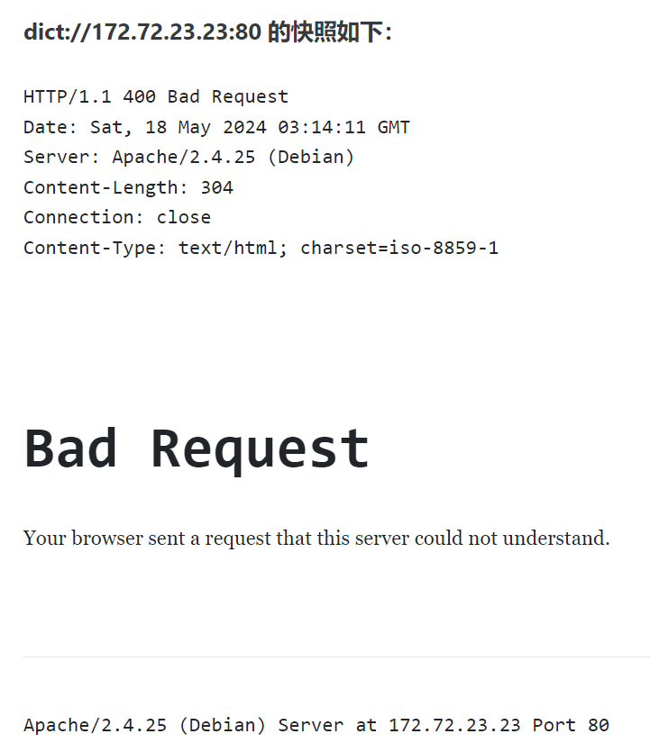

(6)26:8080

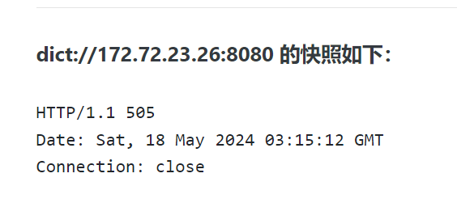

## 2.4 172.72.23.22 代码注入

首先访问该网站发现只是一个简单的提示页面

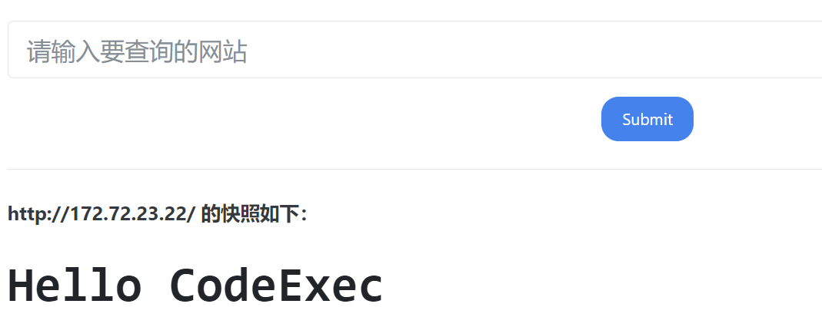

查看phpinfo.php文件

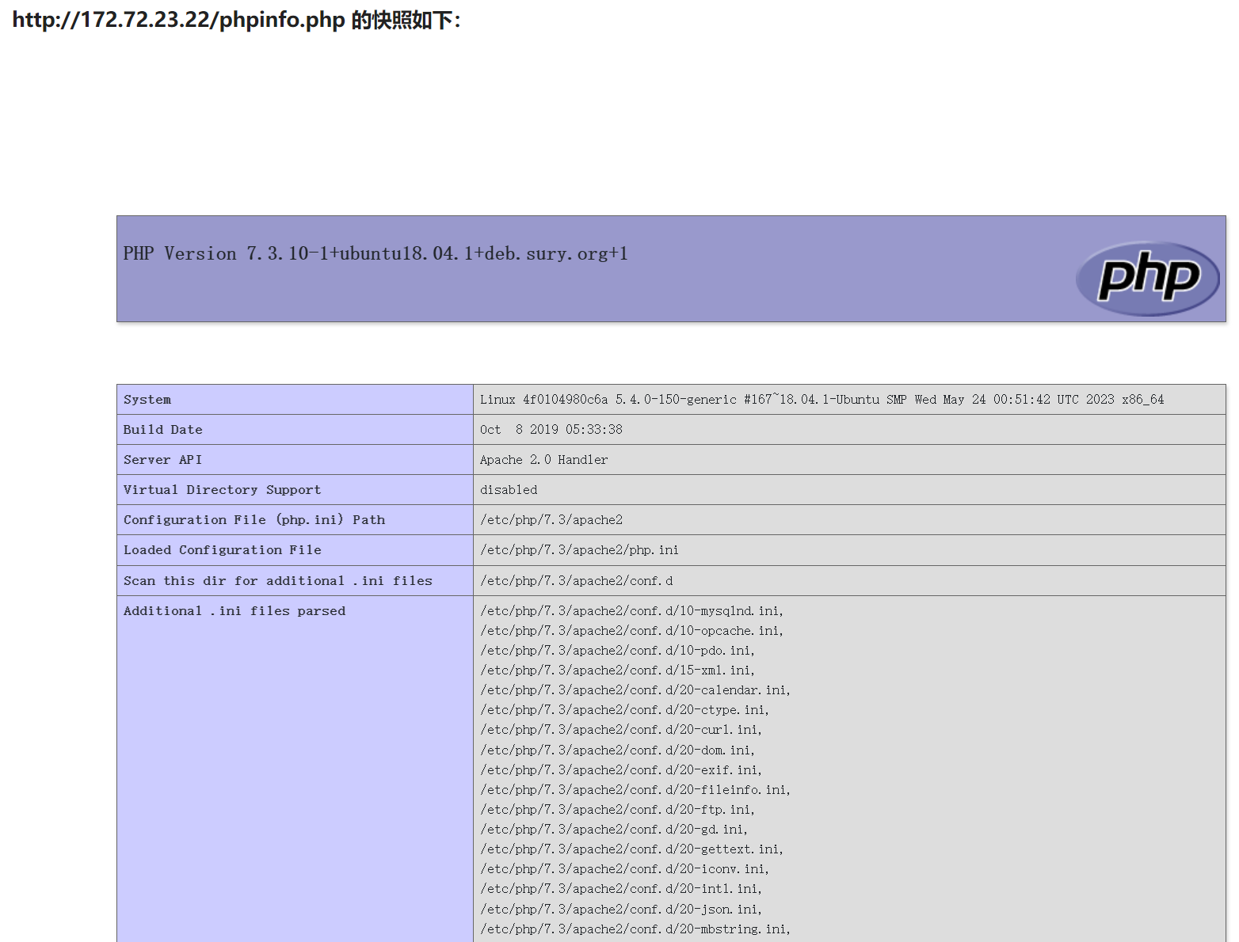

查看shell.php文件发现是一个简单的一句话木马

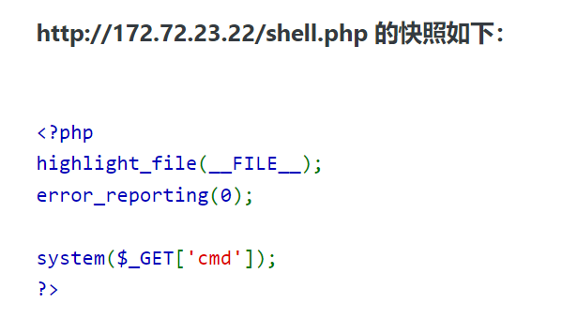

首先构造一个请求包如下所示

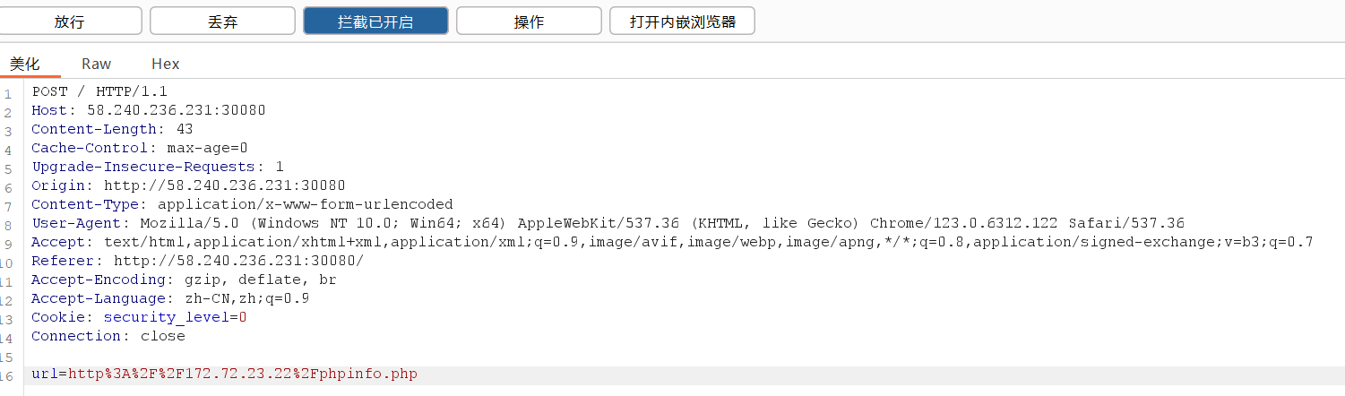

将流量包发送到intuder中将payload设置为攻击载荷

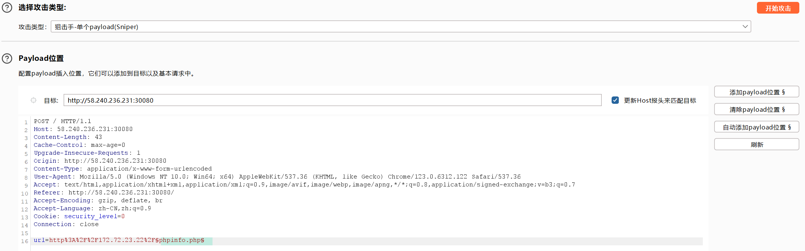

之后在[cpkkcb/fuzzDicts: 渗透测试路径字典，爆破字典。内容来自互联网和实战积累。 (github.com)](https://github.com/cpkkcb/fuzzDicts)该网址可以下载到字典文件

将字典文件导入到攻击载荷的参考文件中

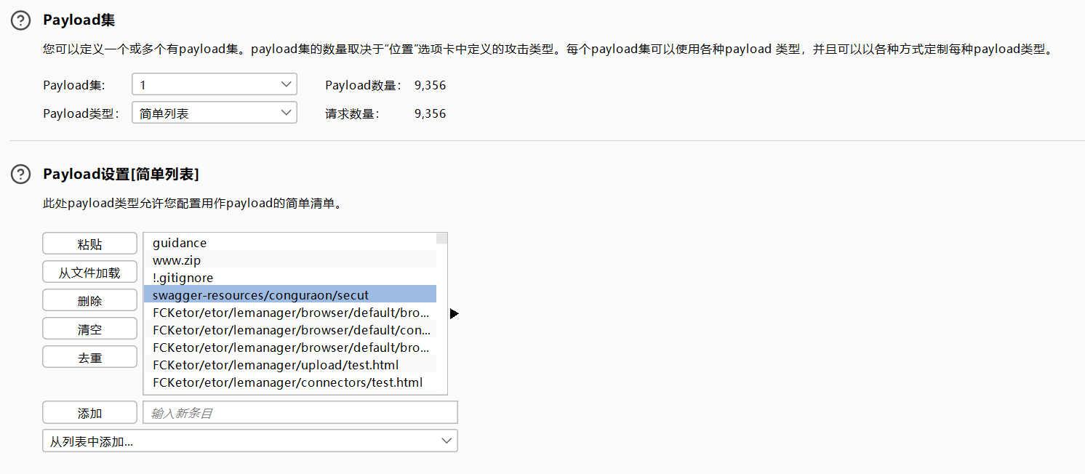

对其进行攻击得到的结果如下所示，可以发现确实存在有shell.php和phpinfo.php文件

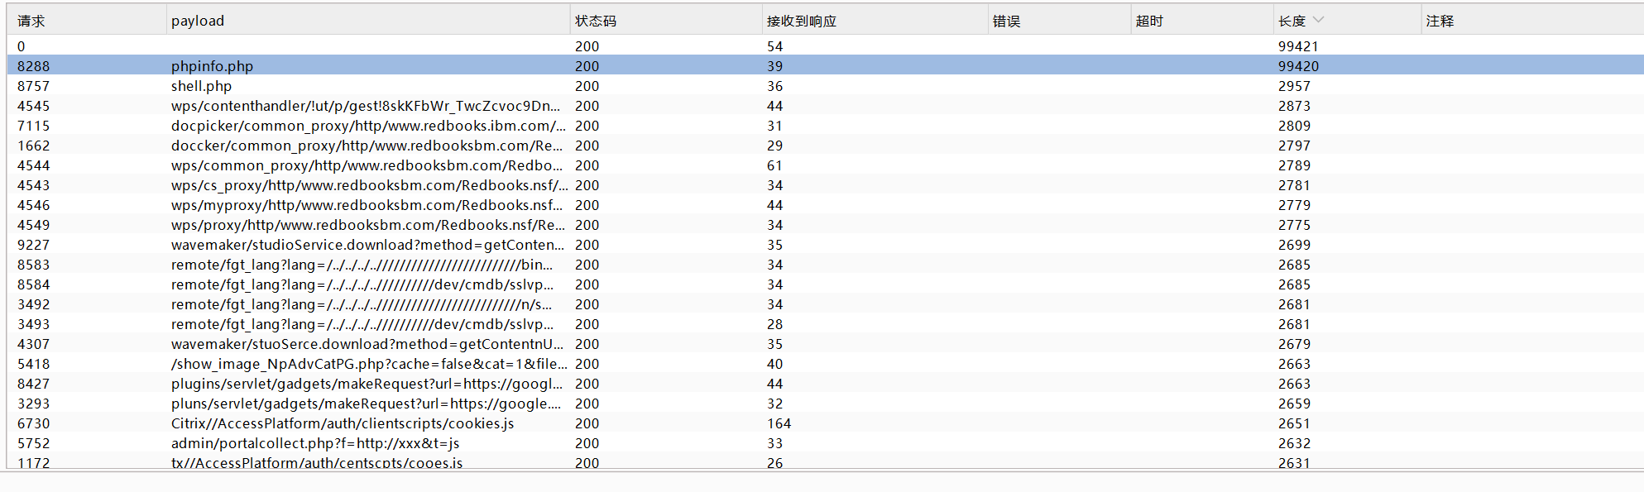

因为在网站中有shell.php存在，所以我们可以直接访问如下网址来进行漏洞利用

172.72.23.22/shell.php?cmd=cat%20/flag

可以直接获取到flag的值

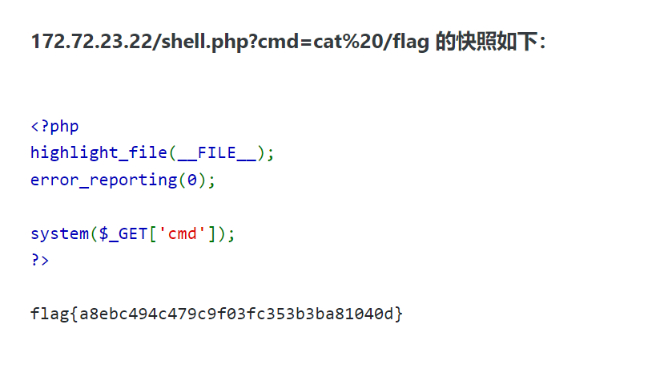

## 2.2 172.72.23.23 sql注入

首先在搜索框中输入http://172.72.23.23/?id=1’得到的结果如下

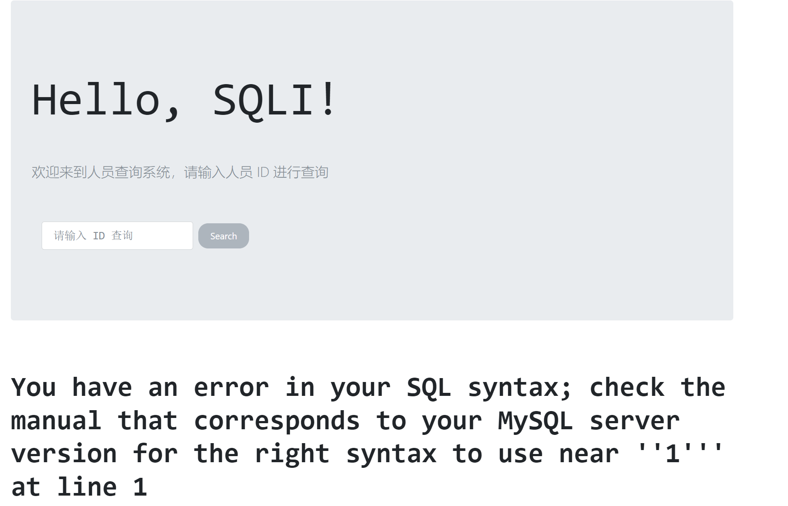

将末尾的单引号换成双引号后发现没有报错，成功查找出对应的字段

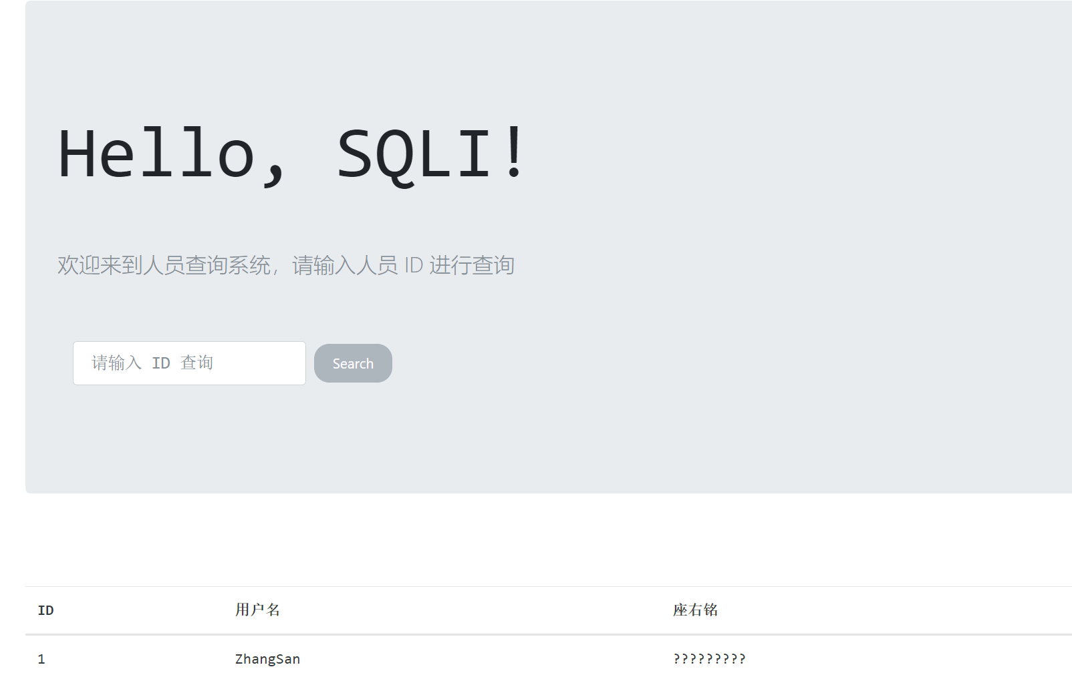

由此可以判断SQL注入的类型为单引号字符型注入。

接下来需要使用order by语句判断列数，该语句中的%20代表SQL语句中的空格，其中--%20会被识别成注释符号

http://172.72.23.23/?id=1’%20order%20by%201--%20

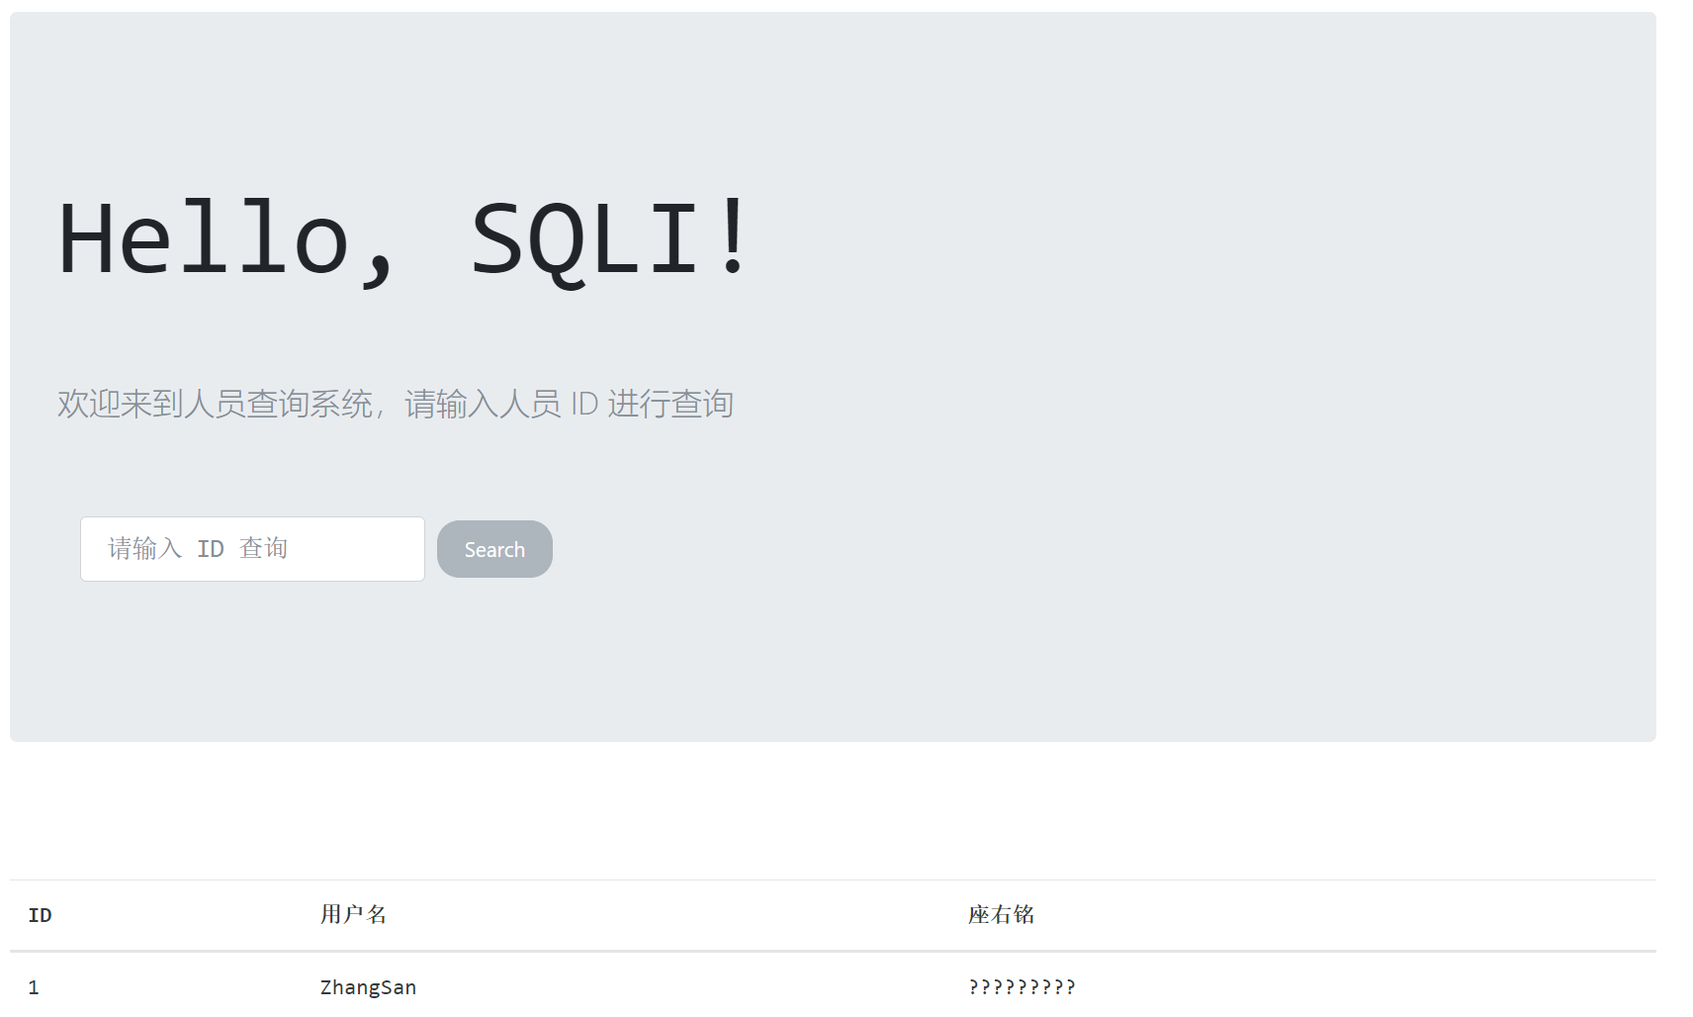

接下来修改order by 的参数，发现当参数值为5时数据库才会报错，由此可见数据库中存在有4个字段。

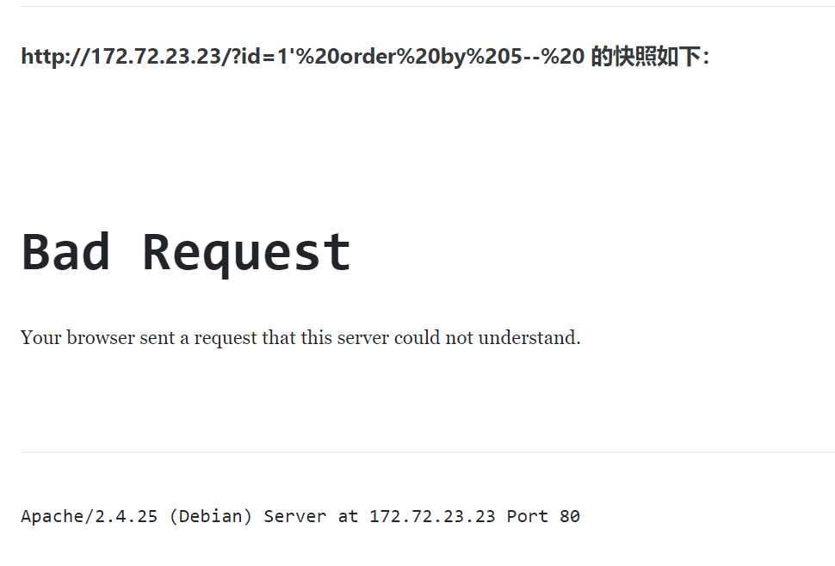

接着在搜索框中访问如下网址来判断回显位但发现与直接访问效果一样

172.72.23.23/?id=1'%20union%20select%201,2,3,4--%20

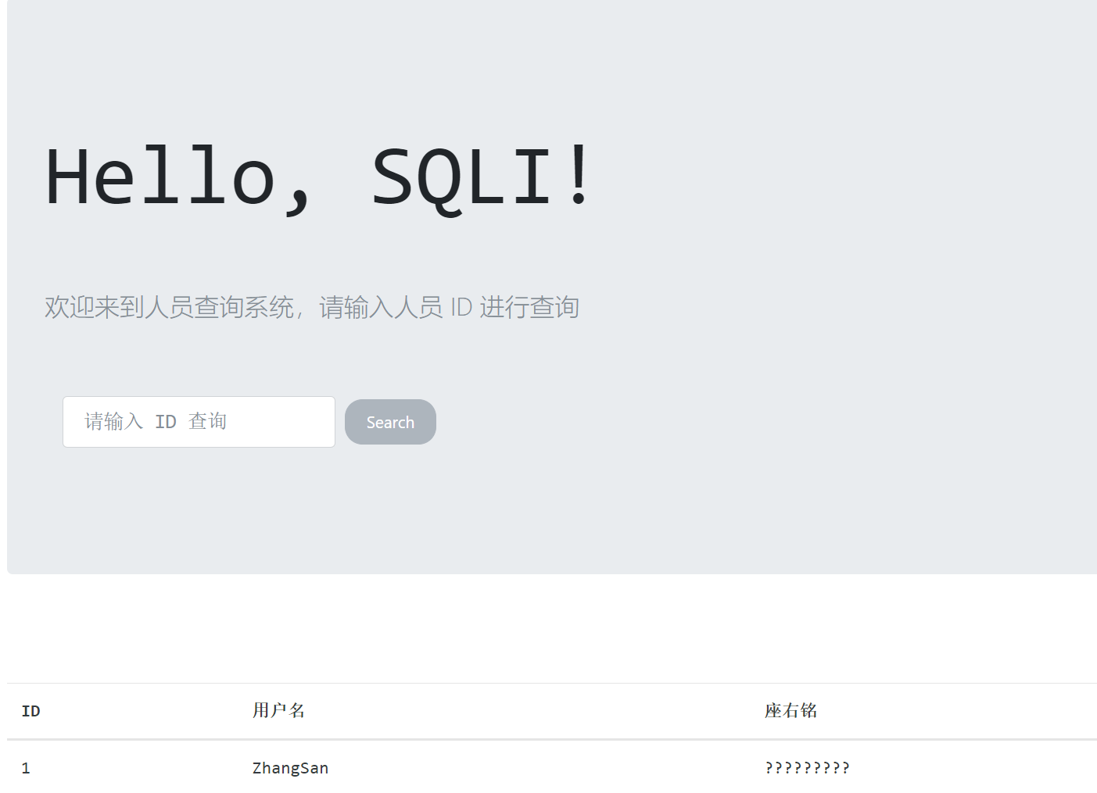

接下来查询172.72.23.23/?id=1'%20and%201=2%20union%20select%201,2,3,4--%20，得到的结果如下，可以得到正常的回显位

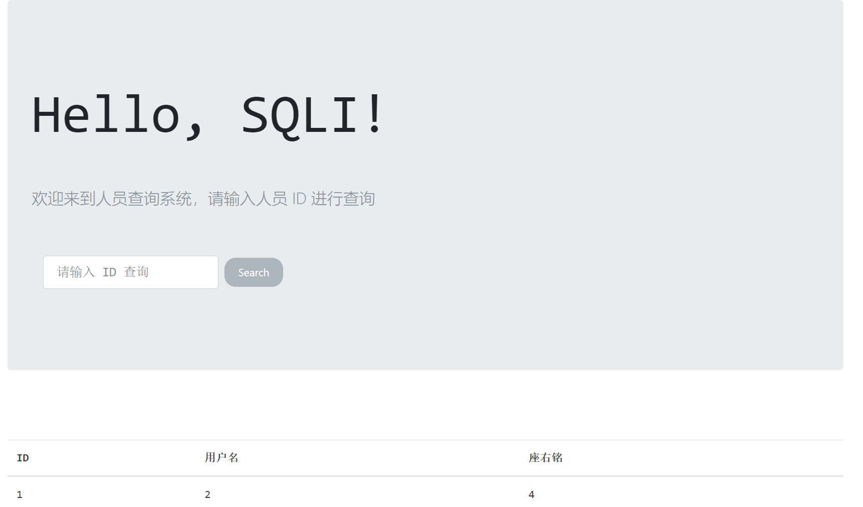

接下来先在网站的搜索框中输入给出的SQL注入指令如下

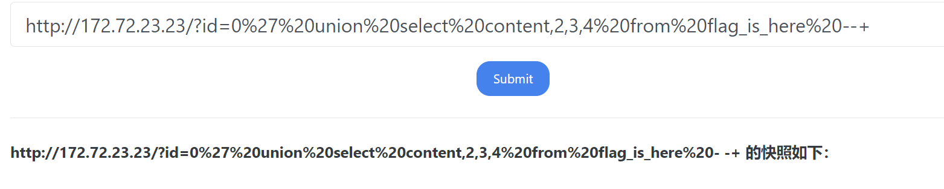

burp suite的抓包结果如下

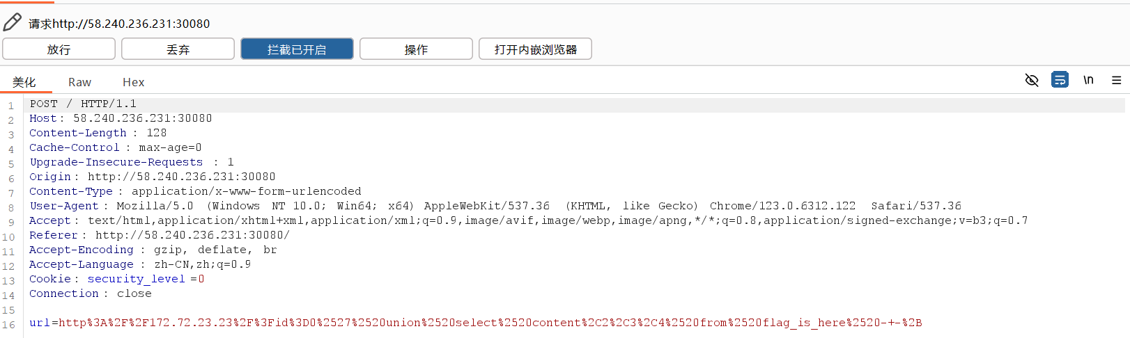

将抓取的流量包发送到重放器中之后将id之后的内容进行对所有字节进行URL编码，之后将修改后的流量包进行发送可以得到flag为ggctf{63cafe619721609713aedbddfdf4bba，SQL注入攻击成功

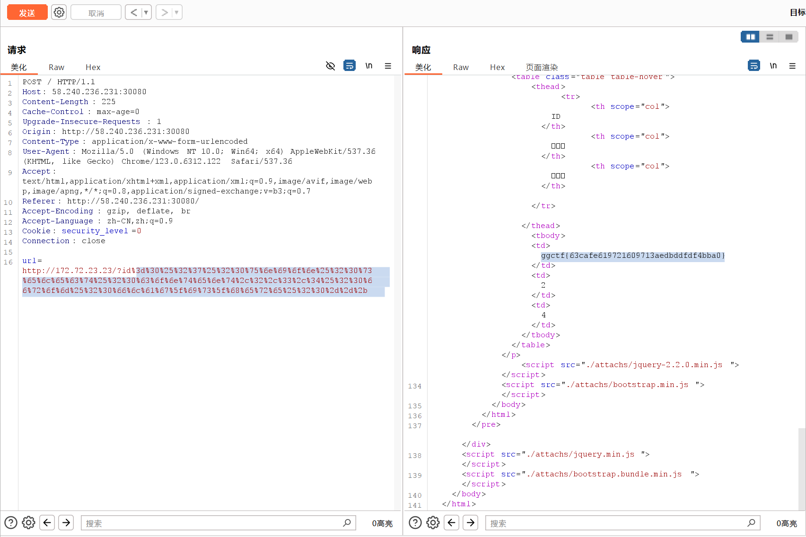

## 2.3 172.72.23.24 - 命令执行

首先在网站中访问http://172.72.23.24/访问该网站的内容，发现该网站是一个测试网络端口的页面

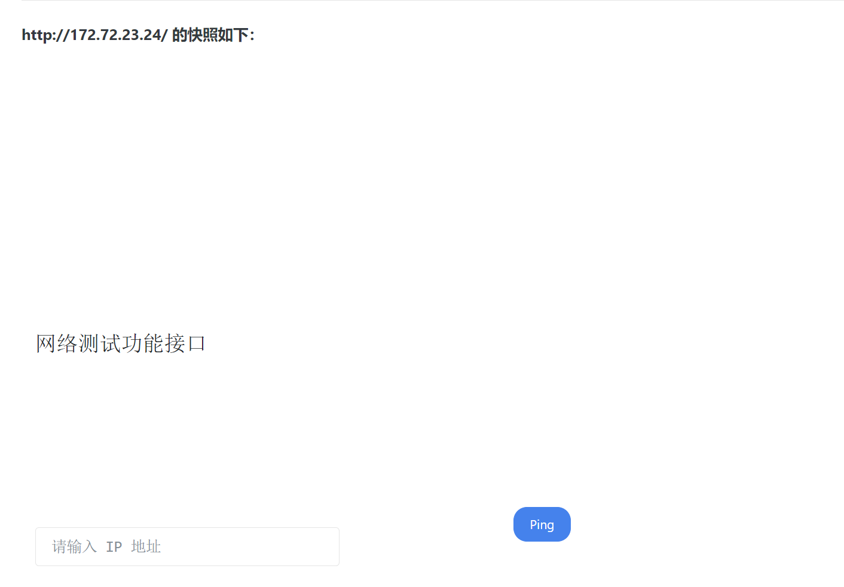

在网站页面访问http://172.72.23.24/ip=127.0.0.1;id

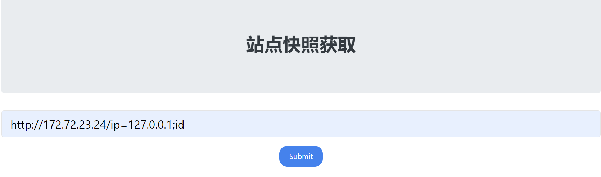

抓取到的数据包为

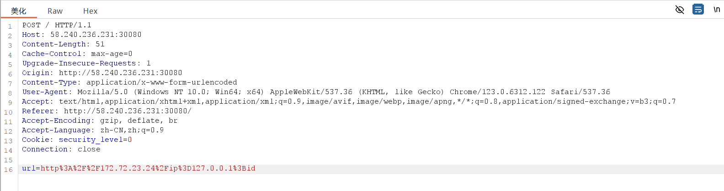

将数据包发送给重放器之后将数据包修改为如下形式的攻击包

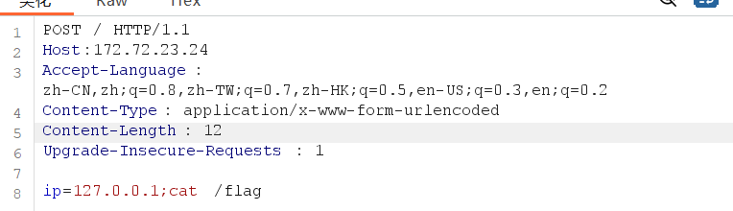

点击发送按钮确定攻击包的长度

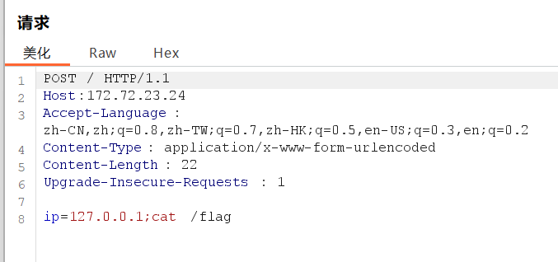

之后将攻击包全体进行两次URL编码

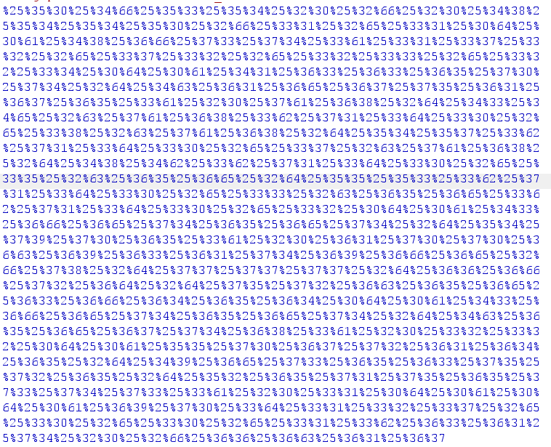

然后在网页中随便访问一个地址之后进行抓包

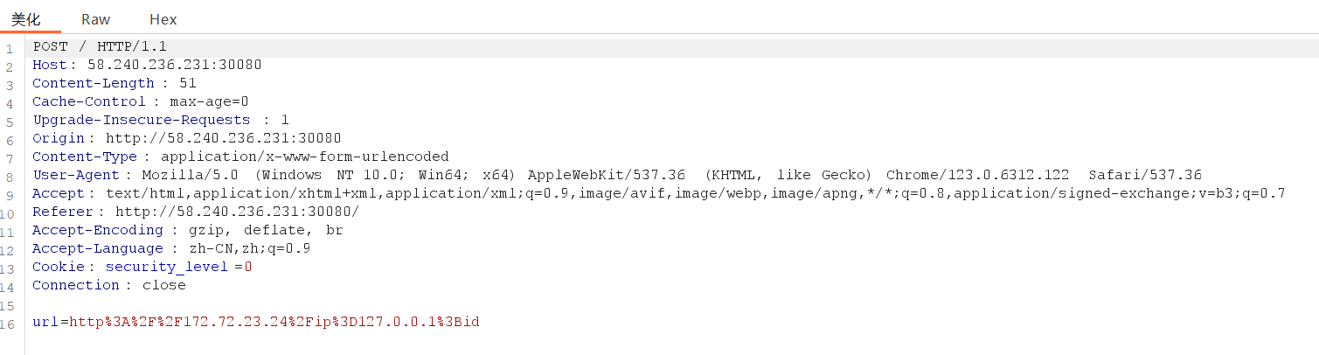

将编码后的攻击包放置在抓取的流量包之后添加url=gopher://172.72.23.24:80/_,将编码两次的攻击包放置在之后，最后构造成的流量包如下

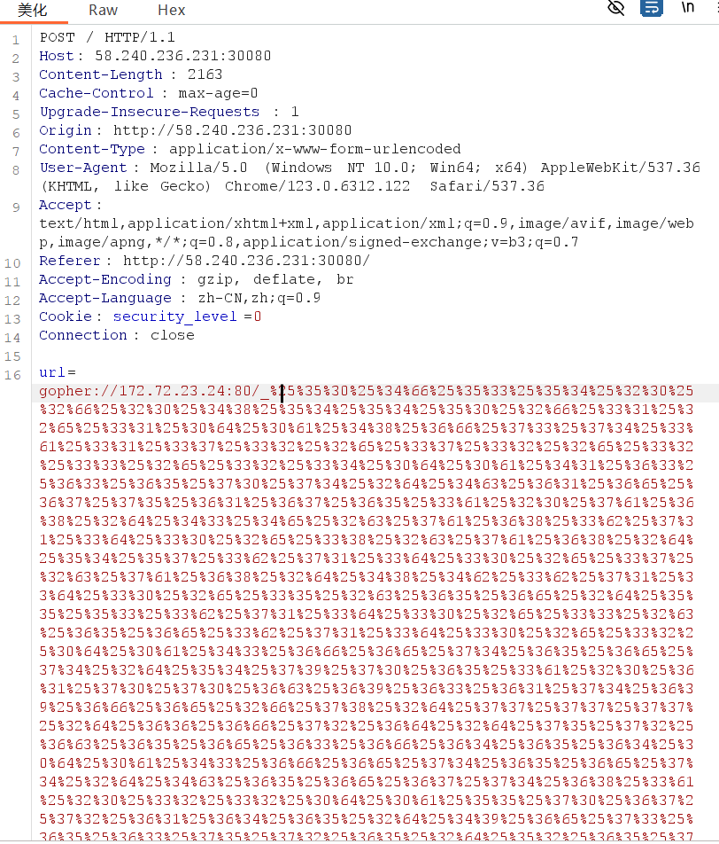

发送流量包之后获得结果flag的值

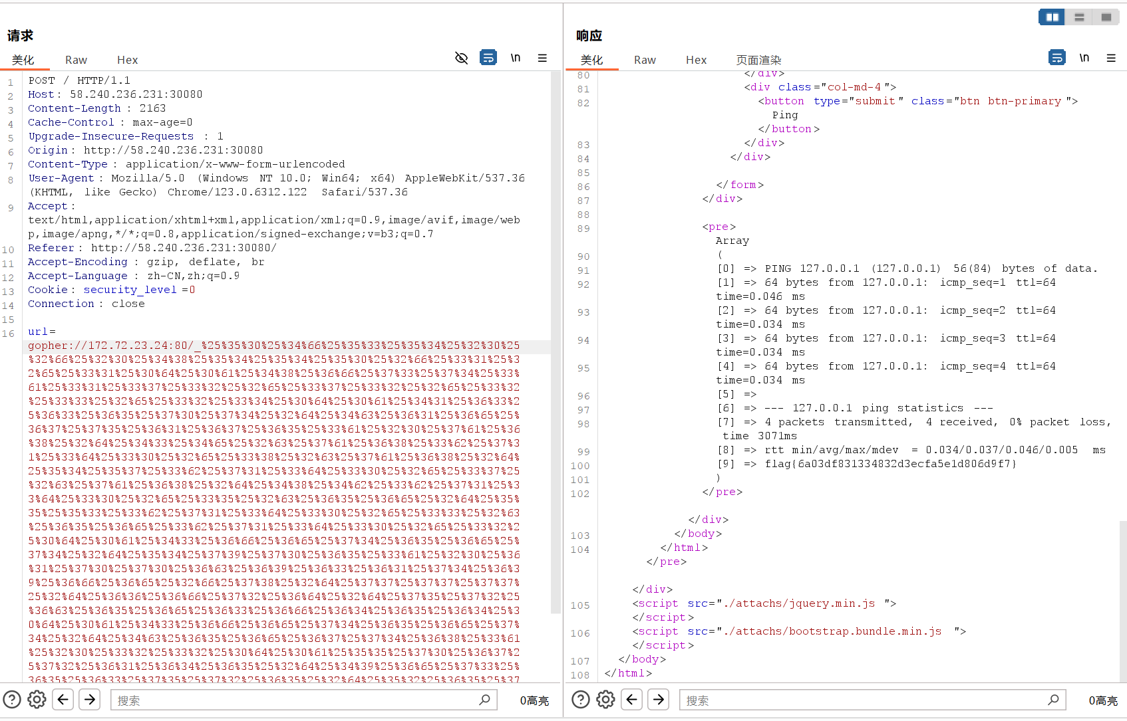

## 2.4 172.72.23.25 XML实体注入

首先登陆之后进行抓包

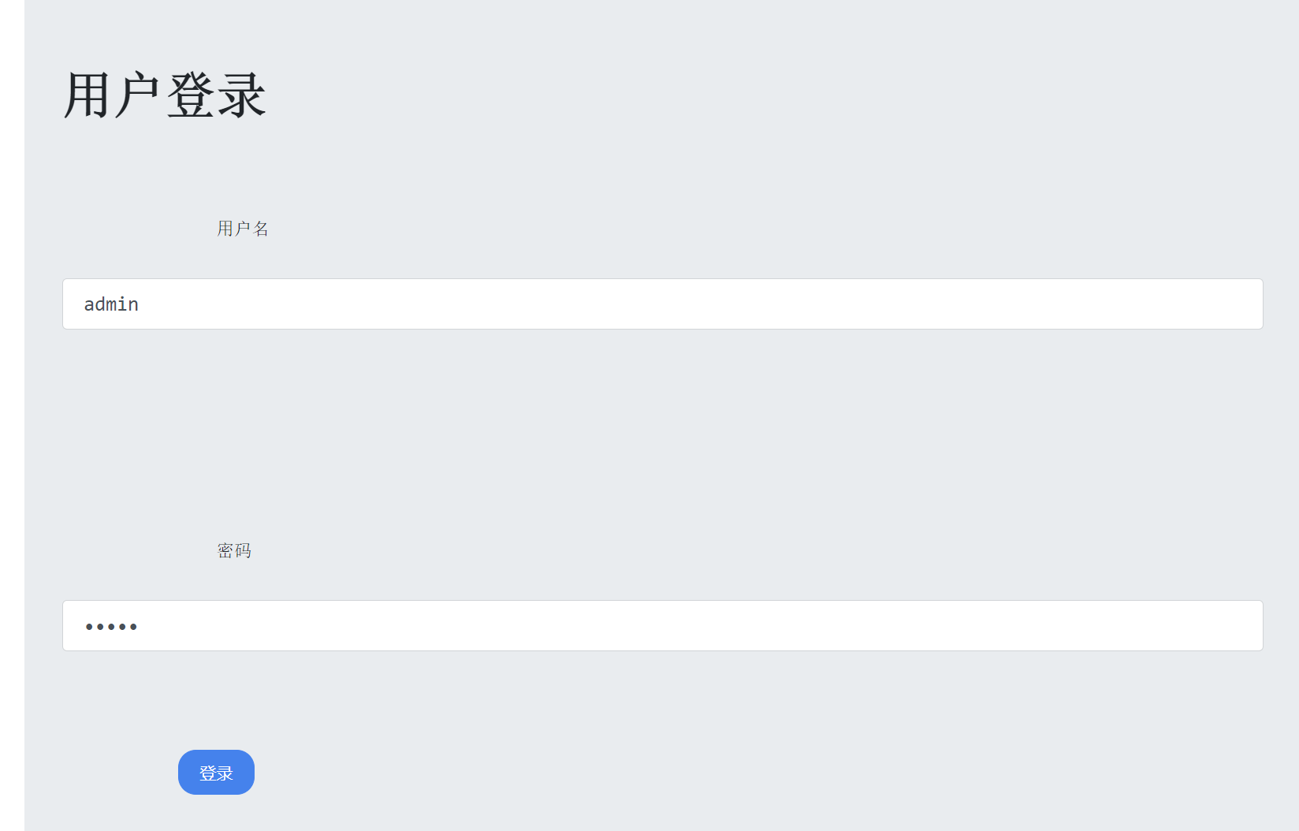

抓包结果如下

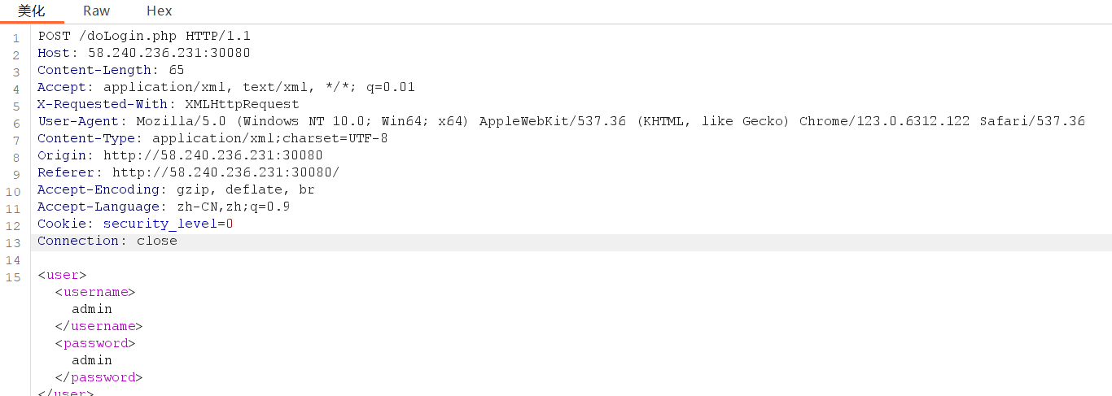

将流量包发送到Repeter之后将下面的利用代码替换<user>部分

<?xml version="1.0" encoding="UTF-8"?>

<!DOCTYPE user [

<!ENTITY xxe SYSTEM "file:///flag" >]>

<user><username>&xxe;</username><password>2</password></user>

构造好的流量包如下

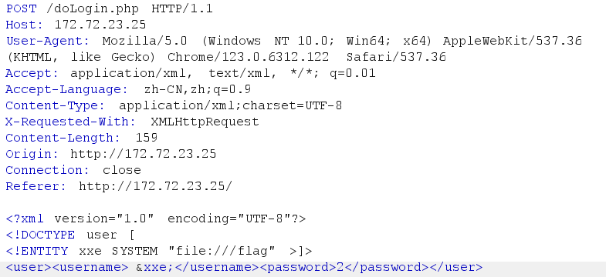

将攻击代码进行两次URL编码如下图所示

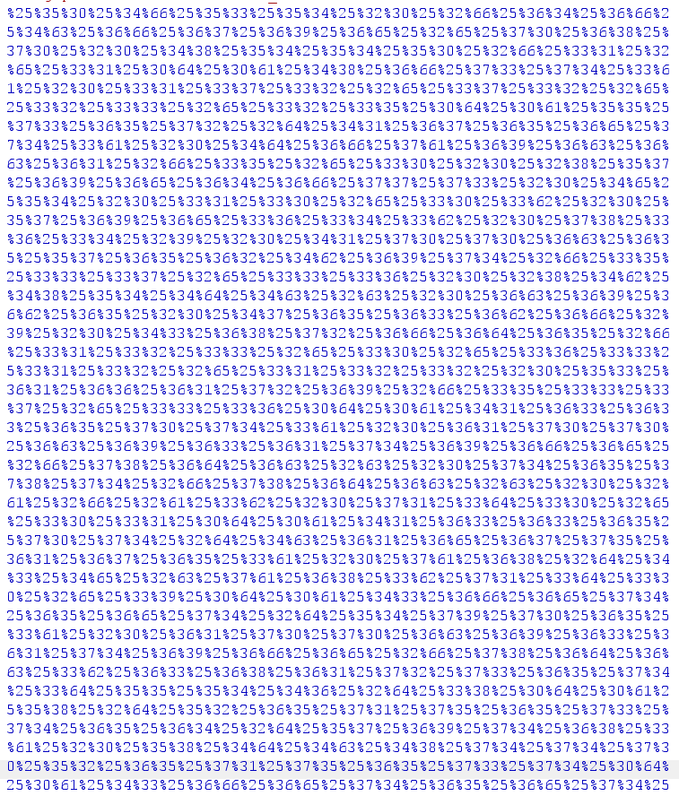

在网站中访问一个地址之后进行抓包，抓包结果如下

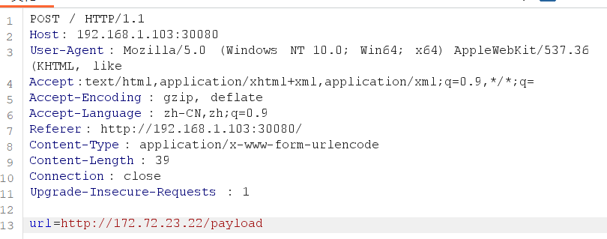

将编码两次过后的攻击脚本放置到url之后，构造请求如下，发送后可以获取到flag结果

